Муниципальное казенное образовательное учреждение дополнительного образования Центр детского творчества пгт Юрья Юрьянского района Кировской области
XXII областной конкурс исследовательских работ обучающихся образовательных организаций Кировской области по краеведению

Номинация
«Население и хозяйство края»
История села Монастырское
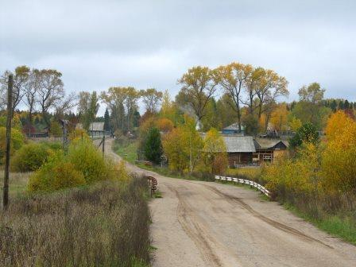
Автор Зейналова Яна Закировна, 14 лет, Кировское областное государственное общеобразовательное бюджетное учреждение "Средняя школа с углублённым изучением отдельных предметов имени Героя Советского Союза Зонова Н.Ф. пгт Юрья", учащаяся 8 класса

Руководитель Россохина Анна Гербертовна
методист, педагог дополнительного образования
Муниципального казенного образовательного учреждения дополнительного образования Центр детского творчества пгт Юрья
Юрьянского района Кировской области

Юрья - 2019

Оглавление
Оглавление………………………………………………………………………………………..2
Введение…………………………………………………………………………………………..3
Глава 1.Анализ литературы и других источников……………………………………………….....4
Глава 2.Методы исследования…………………………………………………………………......6
Глава 3.Результаты исследования…………………………………………………………….…..12
Выводы………………………………………………………………………………………….12
Заключение……………………………………………………………………………………...13
Глоссарий……………………………………………………………………………………......13
Список использованной литературы…………………………......................................................................15
Приложение

Сокращенные слова
га –гектар
ИП – индивидуальный предприниматель
км-километр
Райпо -райпотребсоюз
с. –село
СПК – сельскохозяйственный производственный кооператив
табл. -таблица
и т.д. – и так далее
ЦДТ –Центр детского творчества

Я росла в тишине, в заповедной лесной глубине,
Где весной пели птицы, а осенью пахло грибами.
Там ветла над рекой до сих пор шелестит обо мне,
Ей тоскливо и горько, как брошенной старенькой маме.
Валентина Белоуслова
Введение
Я живу в посёлке Юрья Кировской области. В Юрьянском районе есть много интересных мест. Среди них - село Монастырское. В селе Монастырское живут мои родственники, моя бабушка и дедушка по папиной линии. Мне очень интересно узнать историю этого села. Я считаю, что тема моей работы «История села Монастырское» актуальна не только для меня, музей Центра детского творчества пгт Юрья заинтересован в сборе материала по истории населенных пунктов района, кроме того, к юбилею Юрьянского района готовится сборник по истории района. Моя работа – это вклад в данный сборник.
Я решила узнать, а что знают о селе Монастырское мои одноклассники?
Результаты анкетирования показали, что 50 % одноклассников интересна история села Монастырское. Это тоже говорит об актуальности темы.
Новизна тема: это первый мой опыт в написании исследовательской работы.
Проблема: систематизировать материал по истории села Монастырское.
Цель: изучить историю села Монастырское и издать книгу о селе.
Объект: село Монастырское
Предмет: история села Монастырское
Гипотеза:
Мы предполагаем, что в селе много интересных мест; история села связана со святыми местами Юрьянского района.
Задачи:
*провести обзор литературы, архивных материалов и других источников по истории села;
*провести анкетирование;
*просмотреть телефильмы;
*провести экскурсию по селу и организовать встречу с жителями села Монастырское;
*оформить работу, создать презентацию;
*издать книгу «История села Монастырское»
Перспектива: продолжить исследование по истории населенных пунктов Юрьянского района
Практическая значимость работы: выступить на конференции, принять участие в конкурсах, использовать материал для проведения классных часов, внеклассных мероприятий.
Структура работы: работа состоит из введения, трех глав, заключения, списка литературы и других источников, приложения.
Этапы работы:
-теоретический(изучение литературы и других источников),
-практический(экскурсия, встреча с жителями села, анкетирование).

Место и сроки проведения исследования: пгт Юрья, МКОУ ДО ЦДТ пгт Юрья, ул.Комсомольская, 28; июнь-ноябрь 2018
Характеристика района исследования: село Монастырское Юрьянского района Кировской области находится в 50 км от г.Кирова и 32 км от пгт Юрья. Связь с областным и районным центром-автодорога республиканского значения Киров-Сыктывкар. Железная дорога-разъезд 50 км, 54 км.

Глава 1. Анализ литературы и других источников
В Словаре русского языка С .И.Ожегова[1] мы нашли определение села:
Село- большое крестьянское селение.
В Википедии [10]дано такое определение села:
Село́ — один из видов населённых пунктов России, а также Украины, Казахстана, Молдавии, Болгарии, относящихся к так называемым сельским населённым пунктам.
Автор видит неточности в определениях: в словаре С.И.Ожегова село- это крестьянское селение, а Википедия пишет, что это сельский населённый пункт. В Википедии мы узнали, что в России до революции 1917 года село чётко отличалось от деревни: в селе обязательно была церковь, село, таким образом, являлось центром церковного прихода, объединяющего несколько близлежащих деревень (а в выше названных источниках этот главный признак села не выделен).
Ярмарка- регулярные торжища широкого значения: рынок, регулярно, периодически организуемый в традиционно определенном месте; сезонная распродажа товаров одного или многих видов.
Объяснение других понятий дано в Глоссарии (стр.14)
В книге нашего земляка С.А. Зонова «В далёком северном краю»[3] мы выделили основные вехи развития села Монастырское. Автор пишет, что годом образования села Монастырское считается 1857 год (подтверждено архивными документами [9]). В этом году здесь была построена деревянная церковь. Но она сгорела. В 1893 году местные крестьяне построили церковь из кирпичей и назвали её Предтеченской (Перед встречей). Земли вокруг села принадлежали Вятскому монастырю, поэтому село получило название Монастырское. Деревни в радиусе 10-12км составляли приход, в который входило 43 деревни. Они относились к Шишкаревской волости Орловского уезда Вятской губернии. В селе Монастырском в Иванов день (24 июня) проходили большие ярмарки. Сюда собирались мастера и торговцы из Анкушино, Березова, Медян, Великорецкого, Загарья, Чудинова.
С.А.Зонов вспоминает: «Помню, еще в начале 30-х годов мальчишкой ходил на ярмарку. По обе стороны главной улицы села на километр и более были разложены изделия мастеров, визжали продаваемые поросята, молодые играли на гармошке, пели песни, было весело. Я на 3 копейки купил несколько карамелек. Мне хотелось купить ручку с перышком, но денег не хватило».
В 1893 году рядом с с.Монастырское была проложена железнодорожная ветка на Котлас, её построили местные крестьяне, используя ручные тачки, лопаты и лошадей.
В 1896 году в селе Монастырское было построено первое школьное задание, первым директором школы была Екатерина Яковлевна Колбина. Она проработала учителем 45 лет, награждена орденом Ленина. Это здание школы сохранилось. Долгое время оно было интернатом для детей из ближайших к Монастырскому деревень. В 1916году было открыто трехклассное училище. В 1970 году было построено новое здание школы. Многие годы директором работала Екатерина Ивановна Новикова.
Население занималось хлебопашеством, пчеловодством, ремеслами. Делали бочки, глиняную и деревянную посуду, грабли, лопаты, примитивные ткацкие станки, телеги, плели лапти.
В 1915 году волостное управление было переведено из деревни Шикшари в село Монастырское. Первым волостным старостой был Василий Тарасович Мельников, а писарем Андрей Михайлович Метелев.
В годы Гражданской войны село стало пунктом военной подготовки призывников в армию. В 1933 году в с. Монастырское открывается семилетняя школа колхозной молодёжи (ШКМ.). По всей стране началась ликвидация безграмотности, в с. Монастырское она проводилась довольно успешно.
Здание школы было снесено в 1970. На её месте построено новое здание школы. Школа была с печным отоплением. Учителя и учащиеся сами готовили дрова. Печи по ночам топили специальные истопники.
В 1929 году в деревне Большие Косые (сейчас это часть села Монастырское) была создана коммуна. Но она просуществовала недолго. В 1930году на ее основе был образован колхоз «Родина». Первым председателем был избран Егор Михайлович Смердов. В 1930году был образован Монастырский сельский Совет. Первым председателем стал Тимофей Андреевич Казаков. В 1960 году в результате объединения был создан колхоз «Память Ильича» с центром с.Монастырское. Председателем колхоза был избран Россохин Николай Яковлевич.
В тридцатые годы на селе появились первые тракторы.В 1935 году жители Монастырского сельского Совета впервые увидели кино. Первым немым фильмом был «Петька Петелькин». В 1935 году в Монастырском была открыта библиотека, в 1959году построен клуб, в 1960году зажглась первая электрическая лампочка, в 1968году появился детский сад. В 1987году началось строительство 35 экспериментальных домов из монолитного железобетона. В 1965 году был создан совхоз «Гороховский. Его директорами работали В.В. Дербин, Д.М. Саджая, Г. Ф. Косарева, А.А. Шамов, В. А. Толстой, А.Ю. Мартемьянов. С апреля 1996 года совхоз преобразован в СПК «Гороховский».
Из Энциклопедии Земли Вятской (сост. С.П.Кокурина)[2] мы пополнили свои знания о селе. Узнали, что на территории Монастырского сельского совета до войны насчитывалось 82 деревни. До губернского города Вятки от села 35 вёрст. До уездного города Орлова - 50 вёрст. До участковой больницы в селе Великорецком — 20 вёрст. До железнодорожной станций Медянки- 9 вёрст. Волостное правление в д. Шикшари — 6 вёрст. В 1915 году волостное правление было перенесено в село Монастырское.
В статье Геннадия Эсаулова «И расписался на рейхстаге» газеты «Юрьянские вести»[4] мы познакомились с биографией одного из участника Великой Отечественной войны 1941-1945гг., дошедшего до Берлина, жителя села Монастырское, председателя колхоза Афанасия Агафоновича Эсаулова. Статья написана его сыном, Геннадием Афанасьевичем Эсауловым.
«Мой отец родился 18 августа 1912 года в деревне Четвёртая Монастырского сельского округа в семье крестьянина-бедняка. Отец был призван на передовую в августе 1941 года. Воевал на Волховском фронте, защищал Ленинград. Домой отец вернулся 5 ноября 1945 года в звании старшего сержанта. Всю войну был пулемётчиком, первым номером. Имел награды: орден Красной звезды, орден Славы, много медалей. Работал председателем колхоза, бригадиром. Похоронен в с.Монастырское»,- пишет автор.
В интернет-ресурсах [13] мы изучили карту Юрьянского района, выделили с.Монастырское (Приложение 1).
На краеведческом портале «Родная Вятка» в «Книге Вятских родов» В.А.Старостина [14] изучили реестр селений и жителей с.Монастырское на 1891, 1926, 1939, 1950, 1978, 1998, 2010,2014гг. (Приложение 3); церковные приходы данной местности в 19-20вв.; список участников Великой Отечественной войны 1941-1945гг. (Ивонин Анатолий Иванович, 1924г.р.,Канаев Трофим Трофимович, 1907г.р.,Коряков Алексей Федорович, 1906г.р.,Метелев Борис Иванович, 1923г.р.,Половников Николай Иванович, 1922г.р., Тележкин Василий Васильевич, 1910г.р.). В реестре селений по уездам (Приложение 2) по административно-территориальному устройству на 1891 год село Монастырское прописано так: Вятская губерния, Орловский уезд, Шишкинская волость, Монастырское общество. Приход на 1891год: Вятская губерния, Орловский уезд, 2-й благочинный округ, с.Монастырское, Предтеченская церковь (церковь находится в этом селении). Земли в среднем на одно хозяйство (1891 год) было 24 десятин, скота -3 головы (в расчете на крупный скот). Число жителей -14, количество семей -2 (Домрачев, священник; Костров, псаломщик) (Книга создана автором по материалам переписи домовладельцев, землевладельцев и владельцев лошадей Вятской губернии 1891 года, также клировых книг). По клировым ведомостям 1872 года в Монастырском (церковном приходе) было прихожан 1387 мужского пола и 1542 –женского пола. Карта Вятской губернии на 1891 года дана в Приложении 1.
Церковь стояла на современном перекрёстке улиц Лесная и Тополиная. В селе в конце XIX века было дворов — 3 , жителей- 7 человек (5 мужчин и 2 женщины). Деревни в радиусе 10-12 км от церкви составляли приход. Земли прихода принадлежали Вятскому монастырю. В приход входило 43 деревни: православных — 1752 мужчин и 1734 женщины, старообрядцев — 104 мужчин и 104 женщины.
По административно-территориальному устройству на 1926 год село Монастырское прописано так: Вятская губерния, Халтуринский уезд, Горьковская волость, Монастырский сельский совет. В 1939году административно-территориальное устройство вновь изменилось: Кировская область, Верховинский район, Монастырский сельский совет. В 1950году территория относится к Медянскому району, в 1978 году вошла в состав Юрьянского района. 9 апреля 1996 года сельсоветы преобразованы в сельские округа. В 2010 году в Монастырском сельском поселении насчитывается 364 жителя.
Законом Кировской области от 25 июля 2012 года № 181-ЗО Высоковское, Монастырское и Подгорцевское сельские поселения объединены в Подгорцевское сельское поселение с административным центром в деревне Подгорцы.
Вывод: литература и интернет-ресурсы помогли нам получить сведения по истории села Монастырское Юрьянского района Кировской области, об изменениях в административно-территориальном устройстве. Кроме того, мы подобрали в словарях ключевые понятия по теме исследования.

Глава 2.Материалы и методы исследования
При написании работы мы использовали следующие теоретические и практические методы исследования: работа с литературой и другими источниками в районной библиотеке, музее Центра детского творчества, районном архиве; анкетирование по заранее подготовленным вопросам, анализ, обобщение информации (на всех этапах проведения исследования). Состоялась встреча с жителями с.Монастырское, проведена экскурсия по селу.
Материалами для работы служили литература, интернет-ресурсы, архивные документы, газеты, словари, видеофильмы.

Литература и интернет-ресурсы помогли нам получить краткие сведения по истории села Монастырское, выяснить значение ключевых понятий по теме исследования.
Для того, чтобы выяснить актуальность нашей темы исследования, мы провели анкетирование среди одноклассников. В опросе приняли участие 24 одноклассника. Респондентам было задано 5 вопросов. Результаты анкетирования вы видите в таблице (Приложение 8). Обращает на себя внимание тот факт, что 15 одноклассников знают, где находится село Монастырское, 10 человек были в селе Монастырском, у 7 человек в селе живут родственники, знают хотя бы одно интересное место 9 человек ( библиотека, часовая, школа, детский садик), 12 одноклассникам интересно узнать историю села.
Вместе с педагогом Россохиной А.Г. мы побывали на экскурсии в селе Монастырское, прошли по главной улице –улица Тополиная, действительно, на улице дома в зелени, много тополей (хотя их постепенно убирают, так как они представляют угрозу для людей, большие, корни плохо держат крону) (Приложение 5).
Встретились с библиотекарем Половниковой Любовью Викторовной. Она поделилась с нами собранными материалами по истории села Монастырское. В альбоме «Колхоз «Родина», совхоз «Гороховский», СПК «Гороховский»» мы проследили историю развития сельскохозяйственного производства в селе с 1929года по 2014год (Приложение 11), познакомились с передовиками производства и руководителями совхоза (Приложение 15).
Выяснили отличительные особенности совхоза и колхоза (Приложение 18), заполнили таблицу (Приложение 13). Они отличаются видом собственности, способом оплаты за труд, органом, отвечающим за принимаемые решения.
Заполнили сравнительную таблицу (Приложение 12) «Производственные показатели деятельности колхоза «Родина», колхоза «Память Ильича» и совхоза «Гороховский». Выяснили следующее:
*с 1953 года по 1965 год происходит процесс объединения деревень и сокращение населенных пунктов, что приводит к росту трудоспособного населения в деревне;
*с объединением населенных пунктов происходит увеличение производственной базы и поголовья скота; увеличиваются посевные площади;
* с увеличением парка техники идет рост посевных площадей и урожайности культур
Сегодня производная сфера плохо развита, работают только две пилорамы: «ИП Руснак» и «ИП Ворожцов»; рыбный цех «ИП Зорина»; из социальной сферы в селе имеются: детский сад, библиотека, два магазина, отделение связи, медпункт.
Мы встречались с бывшими председателями совхоза «Гороховский», работниками совхоза, продавцами: Шамовым Александром Александровичем, Руснак Иваном Степановичем, Смердовой Натальей Хербертовной, Зейналовым Тагиром Новруз-Аглы, Зейналовой Тамарой Ильиничной, Эсауловым Генадием Афанасьевичем, Харюшиной Тамарой Ивановной, Половниковой Любовью Викторовной, Зейналовым Закиром Тагировичем.
Они рассказали о себе и поделились своими воспоминаниями о совхозе «Гороховский»:
Зейналов Тагир Новруз-Аглы, инженер по технике безопасности совхоза «Гороховский»
« В селе живу с 15 сентября 1988 года. Работал в совхозе инженером по технике безопасности. Помню только положительные стороны совхоза. Совхоз был богатый и дружный. Совхоз занимал много призовых мест, поэтому мы выбрали на постоянное место жительство совхоз «Гороховский», когда решили переехать в Кировскую область».
Зейналова Тамара Ильинична, председатель профкома.
«В Монастырском живу с 1988 года. Приехали в село по направлению. Мужа перевели органы внутренних дел, а меня выбрали председателем профкома. Больше всего запомнился совхоз «Гороховский». В совхозе было много животноводческих ферм, механизаторов, полей».
Эсаулов Генадий Афанасьевич, механик
«В селе работал инженером-механиком с 1963 по1998 гг. В 1965 году организовали совхоз «Гороховский». Совхоз занимался животноводством и полеводством. Сеяли примерно 14 тысяч гектаров.
В среднем урожайность была 15 центнеров. Раньше жили намного лучше, чем сейчас. Раньше совхоз и фермы были. А сейчас ничего не стало. Было много техники: 14 комбайнов, 32 трактора, 8 автомашин. Сейчас уже ничего не осталось».
Шамов Александр Александрович, бывший председатель совхоза «Гороховский»
«Сейчас я на пенсии. О совхозе помню только хорошее. Он занимался животноводством и полеводством. Овец было больше 1000, коров около 500, общее поголовье около 2000 голов (вместе с телятами). Продукцию сдавали в Юрью и в город Киров. Жалко, что сейчас нет совхоза».
Руснак Иван Степанович, индивидуальный предприниматель
«Родился я 16 сентября 1954 года в селе Дубовое Закарпатской области. В 1954 году приехал в Кировскую область. Сегодня я индивидуальный предприниматель, занимаюсь заготовкой и переработкой древесины. С 1975-1995 гг. работал в совхозе «Гороховский» водителем. В 2011-2014 гг. был председателем СПК «Гороховский»».
Харюшина Тамара Ивановна, продавец магазина №63 Юрьянского райпо села Монастырское
«Живу я в селе с 1983 года. Работаю в магазине № 63 Юрьянского райпо села Монастырское. Когда я приехала в село, тут находился совхоз «Гороховский». Директором совхоза была Косарева Галина Фёдоровна. Совхоз занимался выращиванием овец. Мне очень нравится жить в селе. Монастырское — это моя вторая Родина».
Зейналов Закир Тагирович, бывший житель села Монастырское
«В Монастырском жил с 1988 по1993 гг. Сейчас проживаю в посёлке Юрья. Семья моя проживала в бывшей конторе совхоза «Гороховский». Совхоз помню хорошо. Люди трудились, занимались скотоводством, сеяли зерновые культуры. В настоящее время работаю таксистом».
Косырева Галина Фёдоровна, бывший директор совхоза «Гороховский»
«В совхозе «Гороховский» я работала директором совхоза с 1979 по 1985гг, потом меня перевели в Юрью (в управления сельского хозяйства). Были очень сложные годы. 3 года подряд был неурожай, с кормами было очень плохо, содержали много овец, корма требовалось много и овцам, и коровам. Я пришла, когда в совхозе было около 3000 тысяч овец, а когда уходила было 3330. Овцы нам помогали снизить поголовье крупнорогатого скота. Крупнорогатый скот жил практически на одной соломе. Когда было плохо с урожаем, приходилось кормить даже сосновыми ветками. Ну, а так строительство в это время начали неплохо. Построили немало домов, готовили проекты на крупнопанельные дома. Было 4 кошары. Поголовье не давали снижать. Работающих было в пределах 240. Не хватало в основном механизаторов. Вся продукция реализовывалась на Кировский мясокомбинат, а молоко- на Юрьянский маслозавод. Построили свинарник, кошары, жильё. Специалистов не хватало. Была плановая система. С выполнением планов было очень сложно. Хорошо помню супругов Мальцевых, передовиков в животноводстве. Денежные поощрения были ежемесячными. При нас крестный ход был запрещён».
Смердова Наталья Хербертовна, бывший глава Монастырского сельского поселения
« В селе Монастырское живут дружные люди, которые любят свое село, содержат его в чистоте. Ежегодно в селе проходят субботники по уборке территории села и кладбища. Около домов разбито много цветников, дома жителей села красивые, хозяева домов следят за внешним видом дома, ремонтируют по мере необходимости. В селе появляются и новые дома. Селяне чтут традиции отцов, передают их своим детям: всем селом встречают Великорецкий крестный ход, размещают паломников, кормят, топят бани; в день победы приходят на митинг к памятнику воинам-землякам; навещают своих умерших родственников на кладбище, следят за могилами; всем селом весело отмечают летом День села, а на юбилеи села съезжается много бывших жителей села. В селе большинство жителей пенсионного возраста, для молодежи нет работы».
Далее мы работали с материалами музея Центра детского творчества.
Из архивных материалов «Школы в годы Великой Отечественной войны»[6] мы выяснили, что годы войны стали для села тяжёлым испытание, как и для всей страны. Из села Монастырское и окрестных деревень ушло на фронт за 4 года более 600 человек.
Ушли на фронт бывшие ученики, ушли на фронт и учителя. Например, Плюснин Семён Игнатьевич, Чудиновских Пётр Петрович, Агалаков Михаил Николаевич. На всех на них пришли похоронки: «Погиб смертью храбрых…»
В годы войны в старом здании школы, где был раньше интернат, разместился детский дом. Здесь жили, учились вместе с деревенскими детьми эвакуированные, в основном это были дети из Ленинграда. В селе Монастырское был размещен детский интернат №77 .
Детдомовским было ещё тяжелее, порой они даже не знали судьбу своих родителей. Помогали им, чем могли, окружали заботой и вниманием.
В классах зимой было холодно. Хотя здание самой школы было и новое (построено в 1936 году), но остальные помещения старые.
Тяжело было в годы войны всему народу, детям особенно, но все понимали, что тяжелее бойцам на фронте.
Летом вместо каникул и отпуска — тяжёлая работа. Никто не отлынивал, знали — это нужно для победы. После того, как закончилась война, детский дом был переведён в город в Киров. За некоторыми детьми приехали родители.
Из исследовательской работы «Изменение численности населения с. Монастырское в начале 21 века» Харюшиной Ульяны [8] мы получили информацию о численности населения села Монастырское в начале 20века. Цифры говорят о том, что с 2000 по 2015 гг. численность населения в селе уменьшилась на 170 человек (Приложение 9, табл.2), прироста населения нет (Приложение 9, табл.3). За пять лет (с 2008 по 2012гг.) количество детей сократилось на 15, трудоспособного населения –на 15, растет количество пенсионеров (Приложение 9, табл.4).
В 2013 году женщин в селе проживает больше, чем мужчин. Кроме того, самая «старая» улица по возрасту проживающих людей и по времени её возникновения- улица Тополиная.
На сегодняшний день в селе сокращается количество жителей, а, значит, оно постепенно вымирает. Этому способствует отсутствие рабочих мест и школы (начальная школа закрыты в 2018году, ребят возят в Подгорцевскую школу на автобусе). В селе из социальных объектов имеется детский сад, Дом культуры, библиотека, медпункт, два магазина. В округе 10 населённых пунктов (476 человек), в Монастырском -438 жителей. В августе 1965 году колхоз «Родина» преобразован в совхоз «Гороховский». С апреля 1996 года- СПК «Гороховский». В 1995 году в Монастырском сельском совете 4 деревни: Монастырское, д. Долгое, д. Саватёнки, д. Комарово. В юбилейном (100 лет) для школы, 1996 году, в Монастырской средней школе обучалось 102 учащихся и в детском саду было 36 воспитанников. В год 115-летия школы (2011) в школе обучалось 10 учащихся , в 2012 – 2013 г.г. – 6 детей, а в детском саду- 15 человек.
В 2013 году в селе имелась начальная школа, детский садик, дом культуры, библиотека, медпункт, магазины, сельхозпредприятие. В селе проживают: русские, татары, марийцы, удмурты, украинцы, белорусы, азербайджанцы, узбеки, немцы, коми, чуваши, корейцы, молдаване.
В 2013 году происходит свёртывание сельскохозяйственного производства в селе, не хватает рабочих мест, и молодежь старается уехать из села.
Сегодня в селе 11 улиц и переулков: улица Тополиная (центральная), Молодежная, Полевая, Солнечная, Южная, Новая, Луговая, Набережная, переулки Речной, Почтовый и Лесной.
В селе Монастырское есть памятники и памятные места: памятник землякам-участникам Великой Отечественной войны (Приложение 17) , часовня в честь Великорецкой иконы Святителя Николая (Приложение 4); крест с Предтеченской церкви (Приложение 6), крестьянский дом Смердова А.И. (Приложение 5,14).
В администрации Юрьянского района мы изучили «Паспорт муниципального образования Монастырское сельское поселение». Дата образования поселения 01.01.2006 г. Территория -152,24 кв.км. Административный центр –с. Монастырское. В первом разделе мы узнали, что Монастырское сельское поселение с севера граничит с Высоковским сельским поселением, с юга- с Медянским сельским поселением, с запада –с Великорецким сельским поселением, с востока- с Ложкарским сельским поселением.
Во втором разделе мы познакомились с краткой исторической справкой. Мы узнали, что на основании Указа Президиума Верховного Совета РСФСР от 12 января 1965 года «Об изменениях в административно-территориальном делении Кировской области» образован Юрьянский район в границах бывшего Верховинского района.
В состав вновь образованного Юрьянского района вошёл и Монастырский сельсовет.
В 1965 году на территории сельсовета находилось 40 населённых пунктов. На 01.01.1998 года на территории округа находилось 11 населённых пунктов. 30 октября 2005 года главой Монастырского сельского поселения избрана Смердова Наталья Хербертовна. Центром поселения является старинное село Монастырское, образованное в 1857 году.
В третьем разделе мы узнали, что на момент создание паспорта (2012год)работали следующие предприятия: рыбный цех, занимался переработкой рыбы. ФИО руководителя- Маковский Игорь Александрович. Количество работающих -6 человек. В сельском хозяйстве- СПК «Гороховский». Руководитель –Мартемьянов Анатолий Юрьевич. Специализация – мясное, зерновое производство. Доля малого предпринимательства в доходах местного бюджета составляет 2 %.
В четвертом разделе мы узнали об инфраструктуре. Село Монастырское находится в 50 км от г.Кирова и 32 км от п.Юрья. Связь с областным и районным центром-автодорога республиканского значения Киров-Сыктывкар. Железная дорога-разъезд 50 км, 54 км. Коммунальное хозяйство- протяжённость водопровода в Монастырском сельском поселении составляет 8,3 тыс.кв.м. Газовое хозяйство – магистральный водопровод отсутствует. Число газифицированных квартир 102.
В пятом разделе мы узнали, что наиболее крупные торговые предприятия Монастырского поселения: магазин Юрьянского райпо и ИП «Папырин Л.Ф.» Специализация: торговля, товары повседневного спроса.
В разделе шесть и семь мы узнали, что в селе имеется Монастырская библиотека-филиал. Число читателей- 350, книжный фонд- 7258. Физкультурно-оздоровительные и спортивные мероприятия- бильярд, теннис. Из культовых учреждений- Церковь в честь Казанской иконы Божьей Матери в селе Горохово, часовня в честь Великорецкой иконы Святителя Николая.

В исследовательской работе Кудреватых Дмитрия Алексеевича «Дом вятского крестьянина А.И. Смёрдова» [5] мы знакомимся с ценнейшим образцом крестьянского зодчества, мужской смекалки и хозяйственной жилки, самым старым домом в с.Монастырское, домом по ул.Тополиной, 10, рубленным пятистенком с холодной горницей Смердова Александра Ивановича, построенный в начале 20века. Это самый старый сохранившийся дом в селе Монастырское, ему более века, а выглядит еще крепким, вот как раньше строили! (Приложение 14,5). Мы с полным правом можем рассматривать дом Смёрдовых как памятник народной архитектуры вятских крестьян Юрьянского района, как ценнейший образец крестьянского зодчества.
Далее мы познакомились с биографией учителя физической культуры, географии, краеведения, педагога дополнительного образования, бывшего директора Монастырской школы Урванцевой Галины Германовны [7].
Из воспоминаний Галины Германовны:
«Родилась 10 июля 1961 года в посёлке Гирсово Юрьянского района Кировской области. Семья у нас была большая: мама, папа, я и ещё три брата. Я была старшая. После окончания школы поступила в пединститут. В 1980 году приехала работать в село Монастырское. Проработала 3 года учителем физической культуры, затем – завучем, работала и директором школы». Общий педагогический стаж Галины Германовны 29 лет.

Мы просмотрели фильм «Монастырское» (автор Вятская епархия) [14]и получили новую информацию.
Село Монастырское стоит на оживлённой дороге, по этой дороге уже два века в начале июня проходят верующие с иконой Николая Чудотворца в село Великорецкое. Мы увидели, как проходил Великорецкий крестный ход в 2015 году. Все население села вышли встречать крестный ход. Ждут, когда он покажется из-за леса. Как река начинает свое течение, так и течет людской поток из леса, становясь все полноводнее. Вот уже первые паломники ускоряют шаг, чтобы подняться вместе с иконой на горку, где стоит часовня в честь Великорецкой иконы Святителя Николая (построена епархией в 2012году) (Приложение 1, 16). Паломники приходят к часовне и, опускаясь на колени, молятся, а затем расходятся по селу, чтобы рано утром (часа в 3) продолжить свои путь до села Великорецкое. Впереди один из сложных продолжительных участков крестного хода. Паломники пройдут до села Горохово (Монастырский сельский округ). Вечером они с иконой Николая Чудотворца придут в село Великорецкое.

Из второго фильма «В селе Монастырском обнаружен крест разрушенной церкви»[11] (фильм создан киноклубом Вятской епархии) мы узнали, что в селе Монастырское на своей усадьбе Владимир Бакин нашёл церковный крест . 15 лет назад на месте, где нашли крест, сгорел дом, сейчас там огород. В 20-е годы прошлого века стоял сельский храм, его фундамент сохранился и до наших дней. Камни, лежащие на земле, когда-то были частью церкви, на вершине которой располагался тот самый крест. Вокруг святого места располагалось 4 школы , 3 жилых дома и площадь, на которой приходили ярмарки. Владимир Бакин рассказал, что в 30-м году по указу сельсовета крест убрали. Возможно, в это время кто-то успел его спрятать , чтобы сохранить для нас. Тогда на семи подводах успели увезти иконы и церковную утварь. Сам храм был разрушен, но жители села говорят, что под ним располагался подвал, который должен был сохраниться, никто не может сказать, почему именно сейчас был найден церковный крест. Возможно, это знак, что пришло время восстанавливать разрушенный храм (говорят верующие) (Приложение 6 ).
Третий фильм посвящен истории Монастырской школы (автор Урванцева Г.Г.) [12]. История Монастырской школы насчитывает 113 лет. Год её основания – 1986. Она была открыта при церкви, как трёхклассное училище, где обучались мальчики окрестных деревень. Преподавался закон божий, письмо и арифметика. Роль учителя выполнял священник. Первым директором школы была Колбина Е.Я. Учительский труд сложен, но ещё большей отдачи требует труд директора. После войны директором стала Бакина Л.П. Много сил отдала Е.И. Новикова, она тоже была директором Монастырской школы. На смену ей пришла Эсаулова В.А., проработающая директором 11 лет. С 1996 года руководила школой Толстая Г.Н. С 1992 года школу возглавляет Домрачева О.Л. Школа давала хорошие знания. Жители села любили свою маленькую школу, и им очень жаль, что она прекратила своё существование.

Глава 3. Результаты исследования
Проведя исследование, мы получили следующие результаты:
•узнали дату образования села (1857год , происхождение названия села;
•установили административно-территориальное устройство Монастырского поселения и реестр селений и численность жителей с.Монастырского с 1891по 2014год;;
•проследили развитие сельского хозяйства на селе через формы объединений: коммуна –колхоз «Родина»- колхоз «Память Ленина» - колхоз «Родина» - совхоз «Гороховский»– СПК «Гороховский»; . сравнили показатели их развития; подробно познакомились с историей совхоза «Гороховский», его руководителями и передовиками производства;
•познакомились с трудностями жизни в селе в военное время, некоторыми участниками Великой Отечественной войны 1941-1945гг.;
• выявили причины упадка экономики села, сокращение численности населения, его старения (как и во многих сельских населенных пунктах страны);
•познакомились с памятниками культуры села; обычаями села; выявили влияние Великорецкого крестного хода на жизнь села Монастырское;
• проследили историю развития образования на селе : школа – училише –,школа колхозной молодежи –семилетняя школа (и детский дом в военные годы) – основная школа-начальная школа, познакомились с руководителями школы;
•узнали, чем сегодня живет село Монастырское, как жители заботятся о своем селе.
Все вышесказанное дает нам возможность сделать следующие выводы:
*село Монастырское – старинное село, возникшее в 18 веке; вотчина Вятского монастыря; является «местом силы», так как с 1778 года Великорецкий крестный ход проходит через село Монастырское, найденный крест (по словам жителей ) подает знак, что пришла пора восстанавливать разрушенный храм;
*история села удивительная, в ней нашла отражение история страны; расцвет села приходился (по утверждению жителей) на 70-80-е годы 20века;
*в селе Монастырское есть памятники и памятные места: памятник землякам-участникам Великой Отечественной войны, часовня в честь Великорецкой иконы Святителя Николая; крест с Предтеченской церкви, крестьянский дом Смердова А.И. Селяне чтут традиции отцов, передают их своим детям: всем селом встречают Великорецкий крестный ход, размещают паломников, кормят, топят бани; в День победы приходят на митинг к памятнику воинам-землякам; навещают своих умерших родственников на кладбище, следят за могилами; всем селом весело отмечают летом День села.

Заключение

По данным Всероссийской переписи населения, в среднем по стране насчитывается 36% деревень, где живет не более десятка человек. В центральной части РФ их — 46%. Почти в 20 000 деревнях и селах, расположенных в Центральном Федеральном округе, нет ни одного жителя , писала еще в конце апреля 2017года «Свободная пресса».
За год в России умирает 3000 деревень – это тоже статистика. Многие, конечно, юридически существуют, и на картах они есть, но фактически в них давно никто не живет. И причин этому много. Некоторые жители деревень уезжают в поисках работы в города на заработки навсегда, некоторые и вовсе умирают, оставляя свои дома и хозяйство.
Село Монастырское не вошло в список исчезающих деревень, так как жители не покидают село, историю села интересно знать и сохранить не только для жителей Юрьянского района, но и тем, чьи корни здесь, в селе. Считаем тему исследования «История села Монастырское» актуальной.
В результате проведенного исследования мы решили все поставленные задачи:
проведен обзор литературы, архивных материалов и других источников по истории села, проведено анкетирование, просмотрены телефильмы, проведена экскурсия по селу и встреча с жителями села Монастырское, создана книга «История села Монастырское».
Таким образом, наше исследование достигло цели: изучена история села Монастырское и создана книга о селе.
Главный вывод, который мы сделали: селяне чтут традиции отцов, передают их своим детям
Наша гипотеза подтвердилась, действительно в селе много интересных мест; история села связана со святыми местами Юрьянского района. Кроме того, нам удалось решить возникшую перед нами проблему: систематизировать материал по истории села Монастырское (систематизация нашла отражение в книге «История села Монастырское»).
Таким образом, наше исследование достигло цели: изучена история села Монастырское и создана книга о селе.
Практическую значимость работы видим в следующем: выступить на конференции, принять участие в конкурсах, использовать материал для проведения классных часов, внеклассных мероприятий, Книгу «История села Монастырское» передать музею Центра детского творчества.
В перспективе было бы интересно продолжить исследование по истории населенных пунктов Юрьянского района.

Глоссарий

Артель - добровольное объединение людей для совместной работы или иной коллективной деятельности, часто с участием в общих доходах и общей ответственностью на основе круговой поруки.
Глосса́рий (лат. glossarium — «собрание глосс») — словарь узкоспециализированных терминов в какой-либо отрасли знаний с толкованием, иногда переводом на другой язык, комментариями и примерами.
Верста – русская единица измерения расстояния, равная пятистам саженям или тысяче пятистам аршинам (что соответствует нынешним 1066,8 метра, до реформы XVIII века — 1066,781 метра). Упоминается в литературных источниках XI века, в XVII веке окончательно сменила использование термина «поприще» в этом значении.
Волость- 1. В Древней Руси: местность, область, подчинённая одной власти.
2.Административно-территориальная единица, подразделение уезда в сельских местностях в России и в СССР до районирования
Губерния- высшая единица административно-территориального деления в России (Русского царства, Российской империи, Российской республике, РСФСР). Глава губернии — губернатор.
Десятина- Русская единица земельной площади, равная 2 400 кв. саженям или 1,09 гектара.
Епархия - в христианской церкви — административно-территориальная единица во главе с епископом (архиереем).
Инфраструктура- совокупность учреждений, систем управления, связи и т. П., обеспечивающая деятельность общества или какой-то его сферы.
Коммуна – то идейная община совместно живущих людей, имеющих общие интересы, собственность, ресурсы и, в наиболее радикальных коммунах, общую работу и доход; вообще коллектив лиц, объединившихся для совместной жизни на началах общности имущества .
Среди крестьян слово «артель» и «коммуна» часто имеет одно и то же значение. Многие коммуны называются артелями, потому что крестьянин не любит слово «коммуна» и боится его употреблять даже тогда, когда вынужден коммуну строить на практике. Вообще же различие между коммуной и артелью заключается в том, что артель есть только производственное объединение (товарищество в работе), коммуна же не только производственное, но и потребительское объединение (т. е. товарищество не только по работе, но и по распределению и потреблению).
Кошары- помещение для содержания овец, скота. В общеупотребительном смысле — место в степи или горах, где находятся помещения для содержания овец, жилище пастухов (чабанов), ближайшие пастбища, открытые загоны, сараи и другие сооружения с оборудованием для содержания, стрижки, разделки туш и т. Д.
Колхоз –( коллективное хозяйство) — предприятие, созданное для коллективного ведения сельского хозяйства.
Клир –духовенство (люди, занимающиеся религиозными обрядами и службами).
Клировые ведомости – (списки лицам духовного ведомства) — документ о службе лиц духовного сословия. По закону считался актом, удостоверявшим состояние лиц духовного звания. Представлял довольно подробную информацию о приходе( описание церкви, церковного имущества, доходы церкви; послужные списки причта церкви и их родственников; о населенных пунктах прихода, количестве душ мужского и женского пола, помещичьи семьи). Клировые ведомости были введены в 1769г.
Кре́стный ход в православных и восточно-католических церквях торжественное церковное шествие с большим крестом (от его несения в начале процессии она и получила своё название), иконами и хоругвями вокруг храма или из одного храма в другой (например, в Пасхальную неделю вокруг церкви, в Крещение на водосвятие), или от одного места к другому (например, от храма к реке для освящения воды, от захоронения мученика к освящению нового храма его имени, вокруг городов и т. д.).
Псаломщик – Служитель православной церкви, помогающий священнику в совершении обрядов, дьячок.
Приход- церковный район населения, имеющий свой особый храм с причтом ( духовенство), совершающим священнодействия.
Реестр –база данных.
Священник- служитель культа православной церкви.
Совхо́з (советское хозяйство) — государственное сельскохозяйственное предприятие в СССР. В отличие от колхозов, являвшихся кооперативными объединениями крестьян, созданными на средства самих крестьян.
СПК - сельскохозяйственный производственный кооператив, созданный гражданами для совместной деятельности (путем объединения его членами имущества и коллективного труда). .
Уезд- территориально-административная единица в Древней Руси, Русском царстве, с 1721 года — в Российской империи, с 1918 года — в РСФСР, с декабря 1922 года — в СССР. В древности уездом называлась совокупность всех волостей, примежёванная к известному пункту — городу или селу. В процессе административно-территориальной реформы 1923—1929 годов уезды были преобразованы в районы.

Литература и другие источники
Литература
1.Ожегов, С.И. Толковый словарь русского языка[Текст]: 70000слов/ С.И.Ожегов; под редакцией Н.Ю.Шведовой.- Изд.21-е,перераб. И доп.-М.: Рус.яз.,1989.- 924с.-ISBN 5-200-00048-3.
2. Энциклопедия земли Вятской: в 10 т. Т. 1. Кн. 1: Города[Текст] / Сост. В. Ф. Пономарев; Киров. Обл. писат. Орг., Администрация Киров. Обл., АО «Гор. Газета». – Киров: Гор. Газета, 1994. -447 с. -30000 экз. –ISBN 5-86645-004-6
3. Зонов, С.А. В далеком северном краю. Юрьянский район. События и люди [Текст] /С.А.Зонов. - Киров, - 2004. – 352 с. ...
4. Эсаулов, Г.А. И расписался на рейхстаге [Текст]/ Г.А.Эсаулов// Юрьянские вести.- 2010.- 6 апреля.-С.3.
Архивные материалы
5. Кудреватых, Д. А. Дом вятского крестьянина А.И. Смёрдова [Текст]: иссл.работа ученика/ Кудреватых Дмитрий Алексеевич; Юрья, 2014.-19с.-Библиогр.:с.12
6.Овчинникова, В.А. Монастырская школа в годы Великой Отечественной войны [Текст]: иссл.работа ученика/ Овчинникова Вера Александровна; Юрья, 2004.-19с.-Библиогр.:с.17
7. Урванцева, Г. Г. Учителями славится Россия [Текст]: иссл.работа / Урванцева Галина Германовна; Юрья, 2013.-19с.-Библиогр.:с.14
8.Харюшина, У.Изменение численности населения с. Монастырское в начале 21 века[Текст]: иссл.работа ученика/ Харюшина Ульяна; Юрья, 2013.- 24с.-Библиогр.: с.14
9.Протоколы заседаний правления колхоза «Родина» и общих собраний, производственно-финансовые планы за 1956-1964годы , книги расчетов с членами колхоза 1958-1964годы.- Архив Юрьянского района, ф.111, д.12, л.10-21; ф.111, д.33, л.48-49; ф.111, д.35, л.10-15; ф.1.ед.хр.3, л.164.
Электронные ресурсы
10.Википедия [Электронный ресурс]. – Режим доступа: https://ru.wikipedia.org/wiki/,свободный.– Загл.с экрана. – Стр.1
11.В селе Монастырском обнаружен крест [Электронный ресурс]. – Режим доступа: https://www.youtube.com/, свободный.– Загл.с экрана. – Стр.1.
12.История Монастырской школы [Электронный ресурс]. – Режим доступа https://www.youtube.com/watch?v=8Ri8o1U5Kfs, свободный.– Загл.с экрана. – Стр.1.
13.Карты [Электронный ресурс]. – Режим доступа: (https://www.google.ru/, свободный.– Загл.с экрана. – Стр.1.
14. Родная Вятка [Электронный ресурс]. – Режим доступа: https://rodnaya-vyatka.ru/, свободный.– Загл.с экрана. – Стр.1.
15.Село Монастырское [Электронный ресурс]. – Режим доступа: https://www.youtube.com/watch?v, свободный.– Загл.с экрана. – Стр.1.

Приложение

I.Карты

Приложение 1(стр.5,11)

Карта Вятской губернии в 1821г. Карта Юрьянского района 2015г.
Автор Пядышев (https://yandex.ru/)
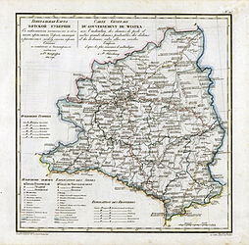
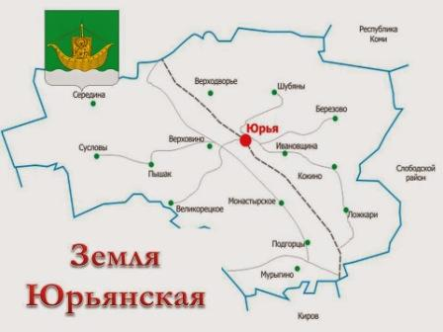

Карта с.Монастырское Карта Великорецкого крестного хода
(https://yandex.ru/) 2015г. (http://molitva-info.ru/)
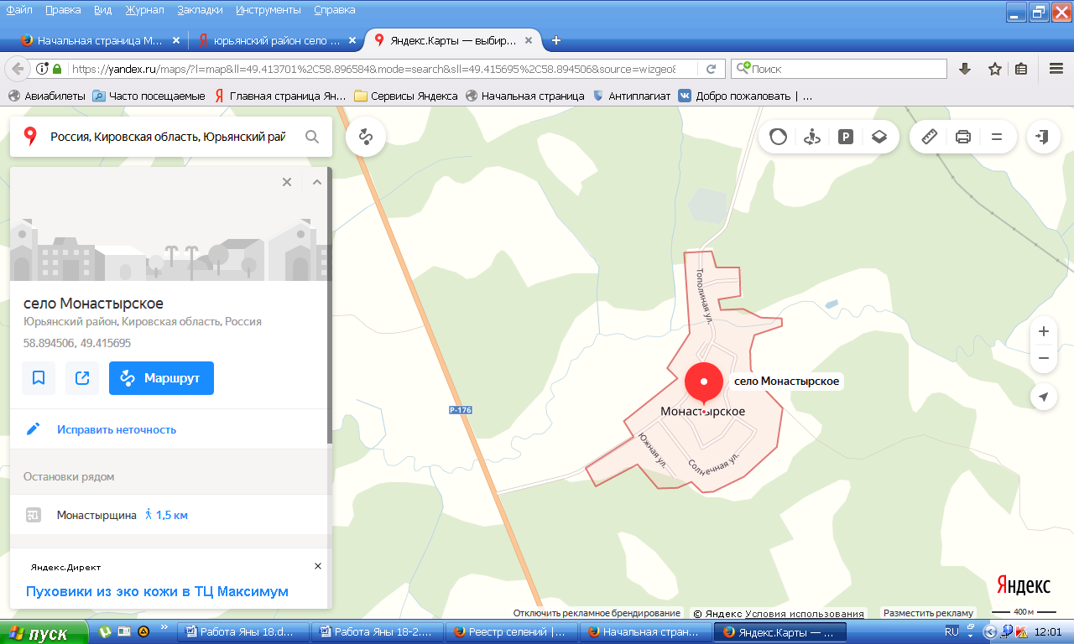
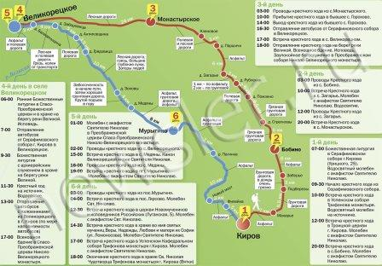

II.Скриншоты сайтов

Приложение 2 (стр.6)

Административно-территориальное устройство на 1891 год

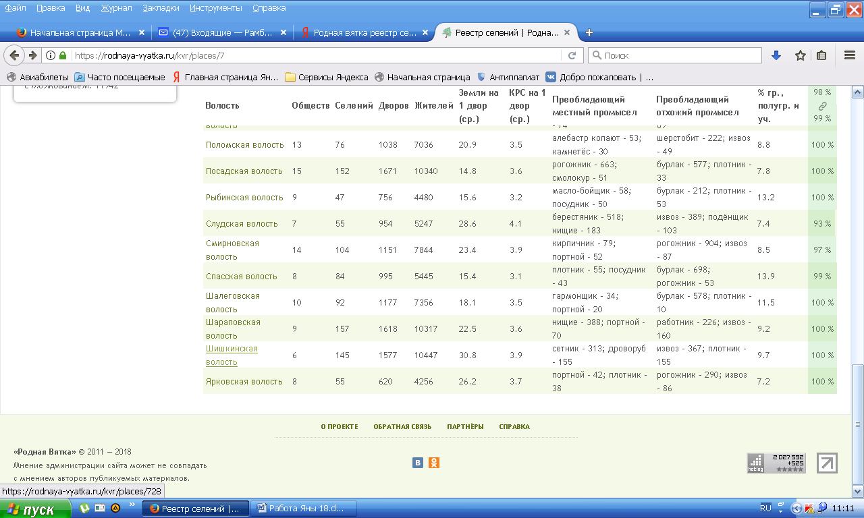
Скриншот сайта (https://rodnaya-vyatka.ru)
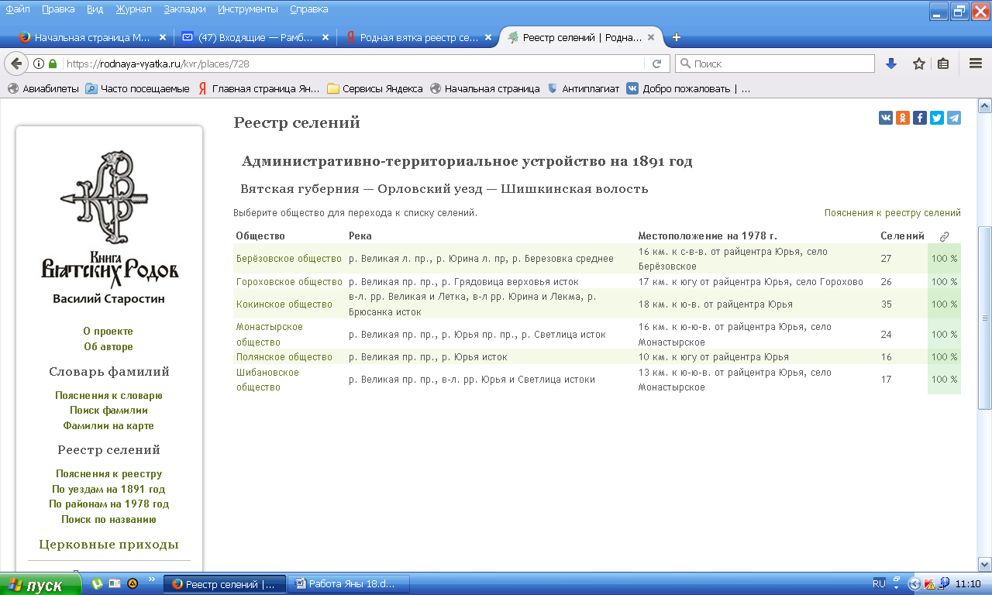
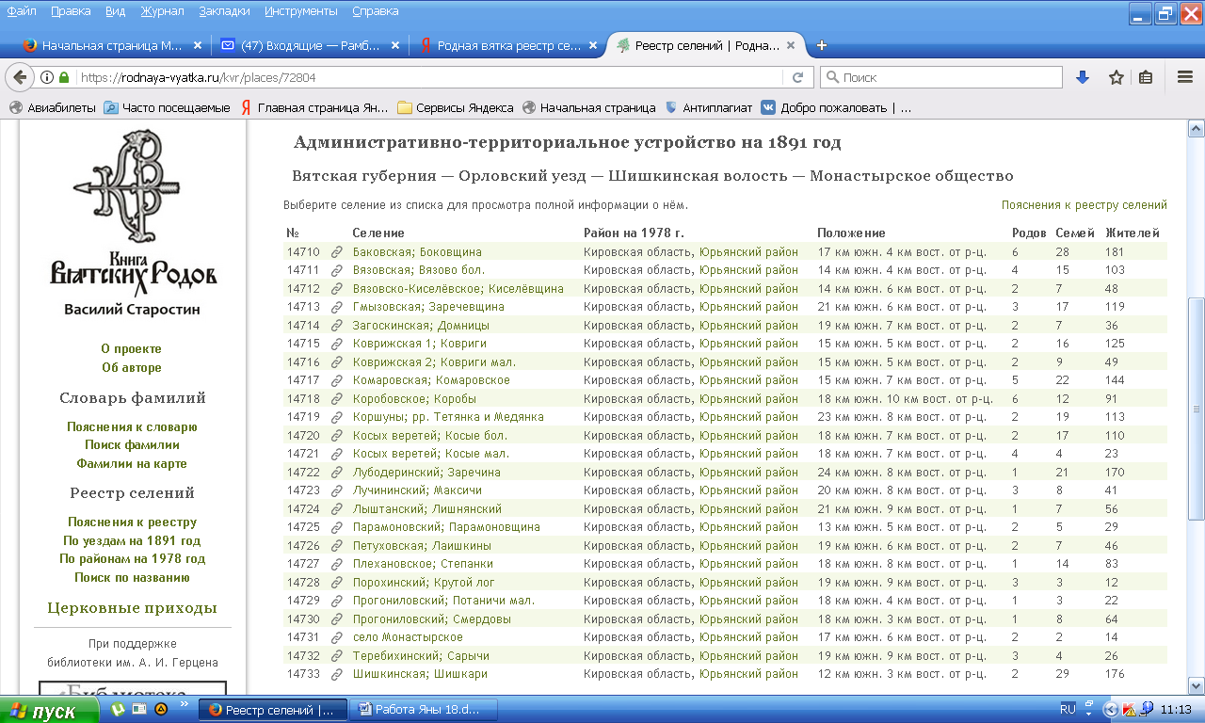

Приложение 3(стр.5)
Реестр селений и жителей с.Монастырское на 1891, 1926, 1939, 1950, 1978, 1998, 2010,2014гг.

Скриншот сайта (https://rodnaya-vyatka.ru)
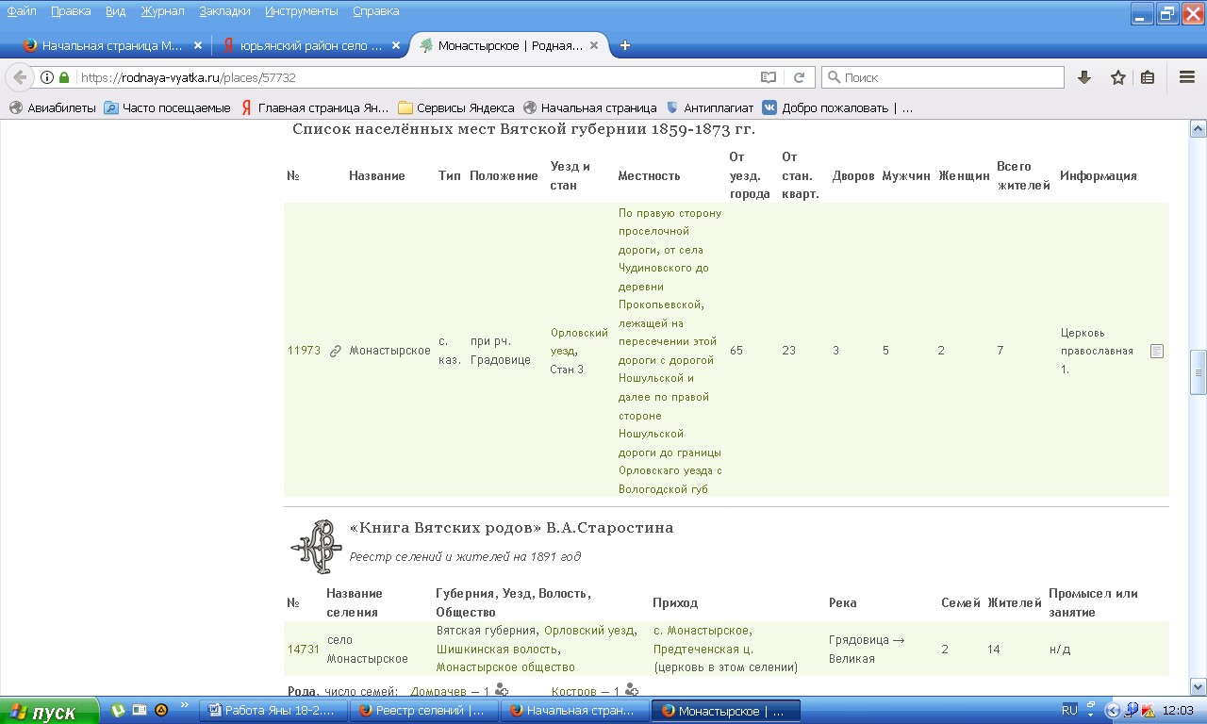
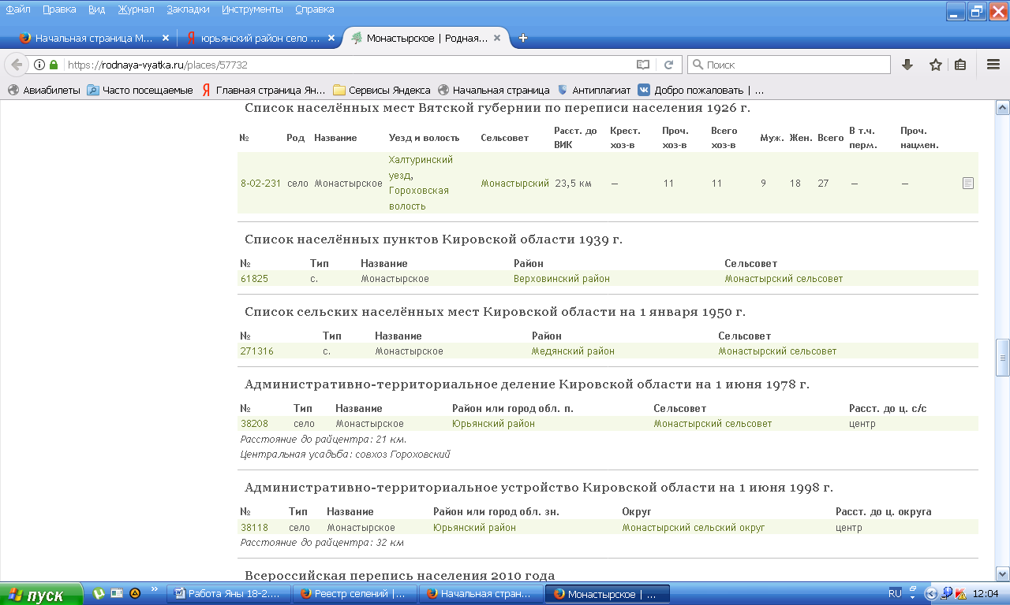
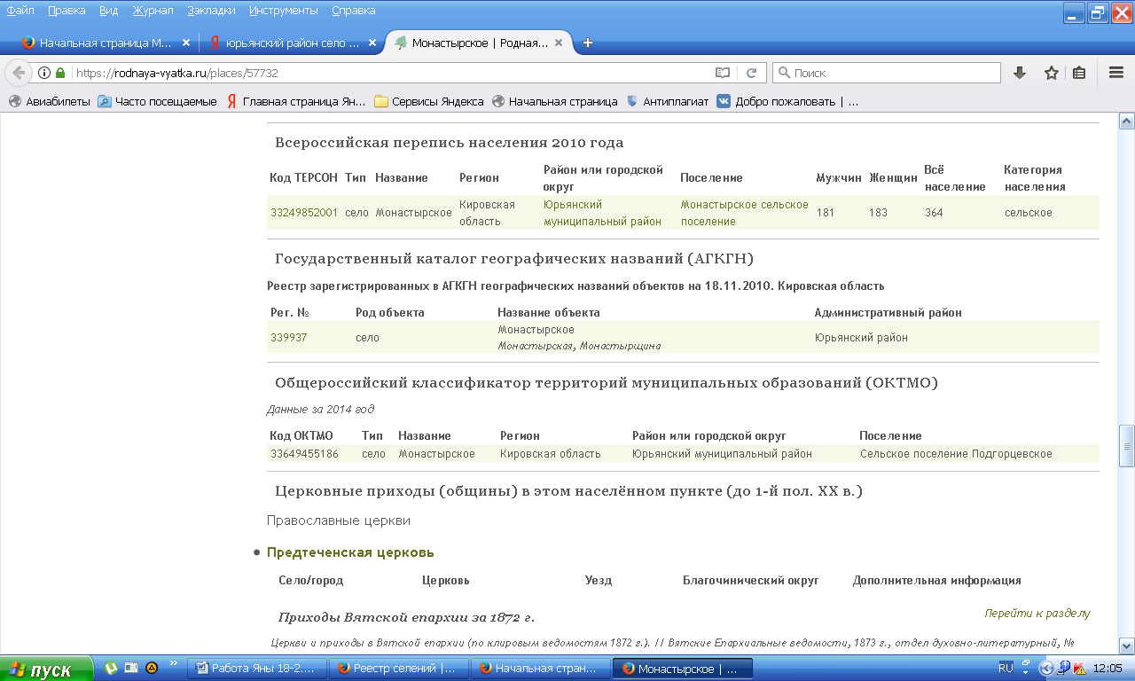
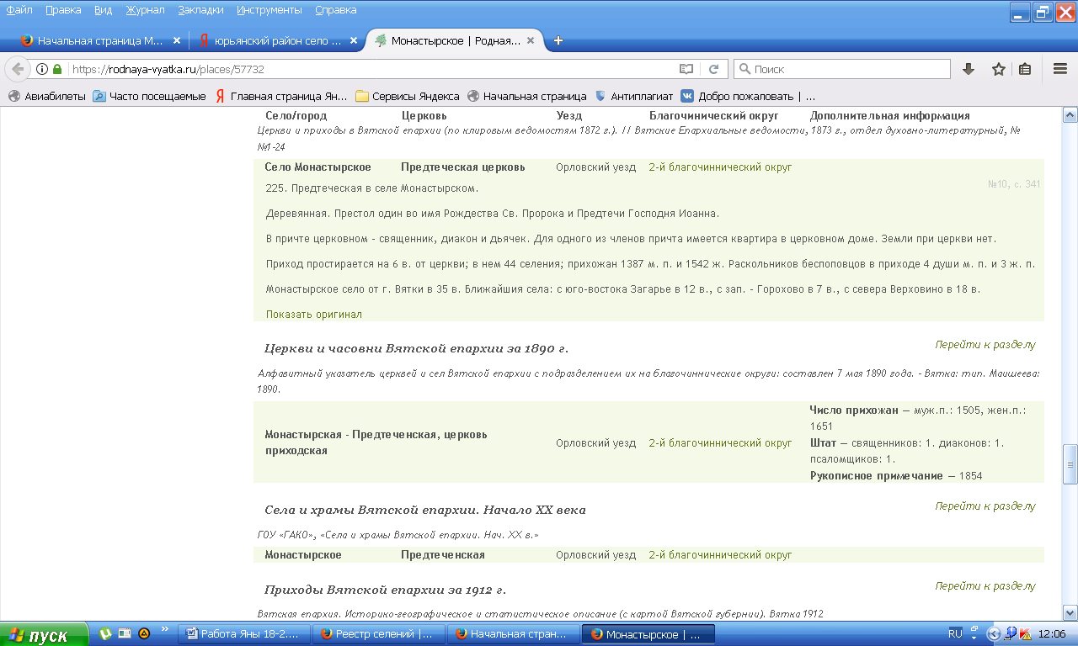
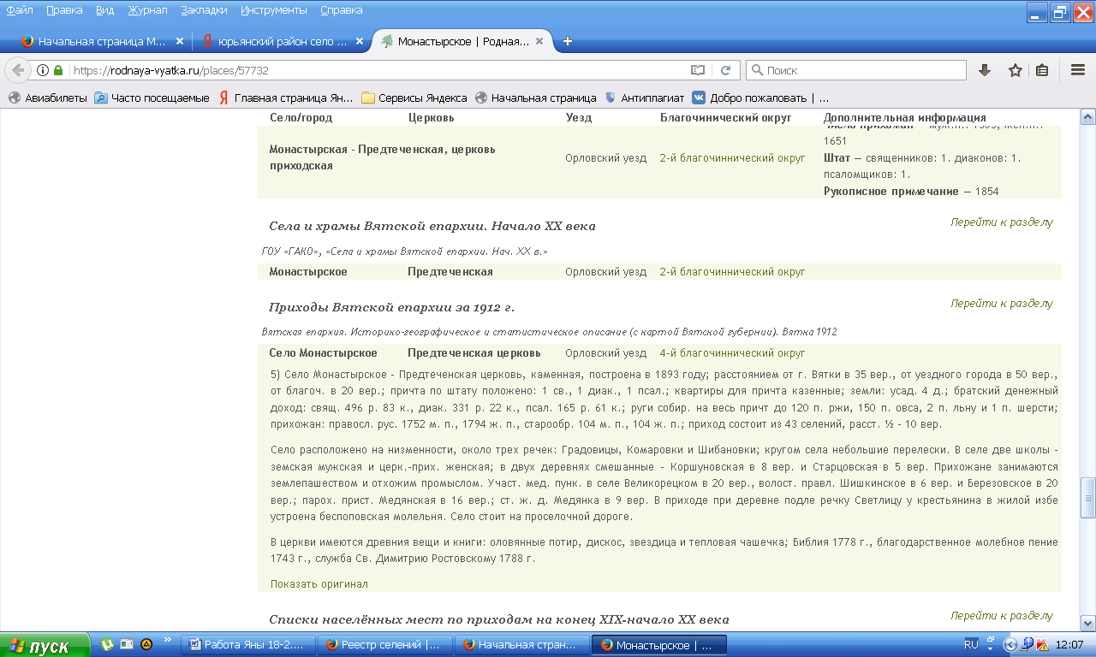

III.Фотографии

Приложение 4(стр.10)
Фото 1-2.Часовня в честь Великорецкой иконы Святителя Николая
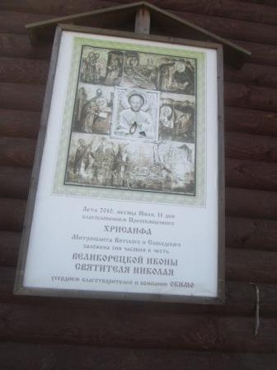
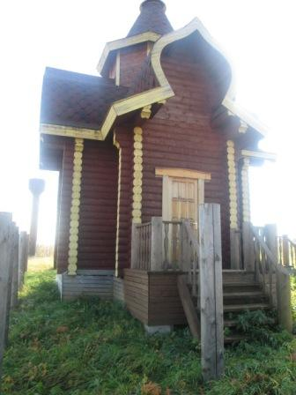

Приложение 5 (стр.7,10)
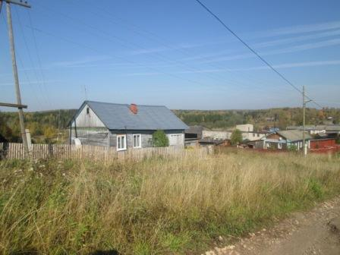
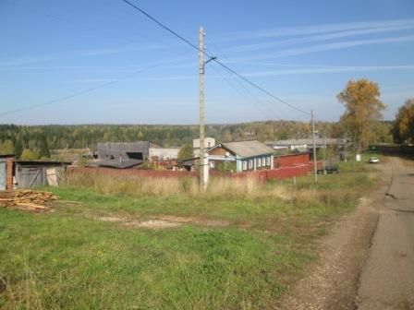
Фото 3-6. Село Монастырское

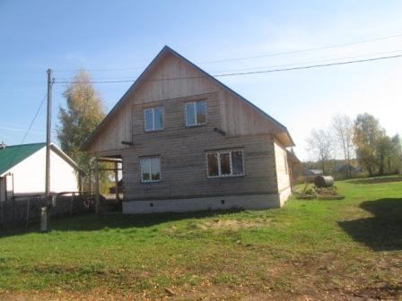

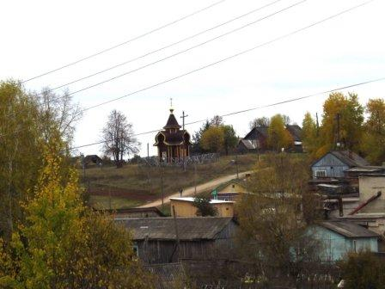

Общественные здания
Фото 7.Детский сад Фото 8. Библиотека и Дом культуры
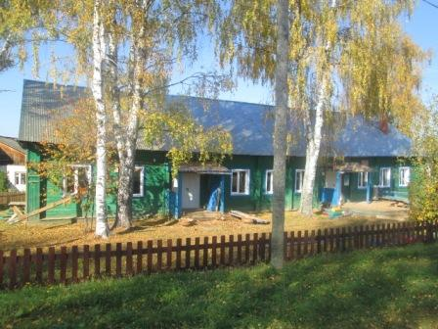
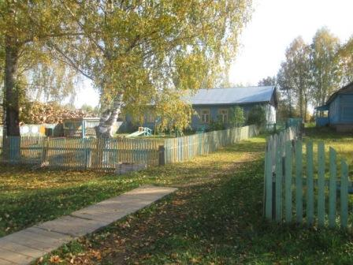

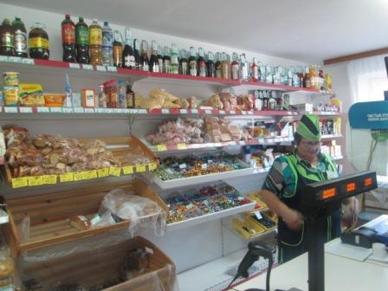
Фото 9. Магазин Фото 10.Здание администрации
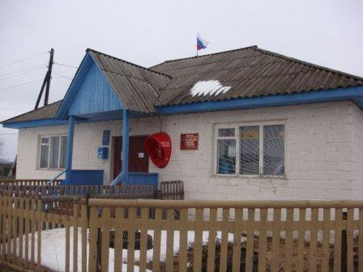

Фото 11-13. Крестный ход в с.Монастырское
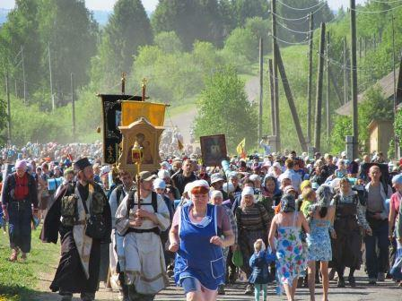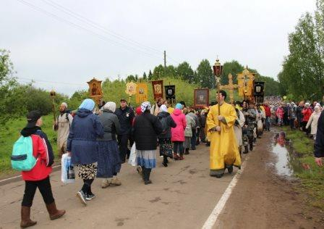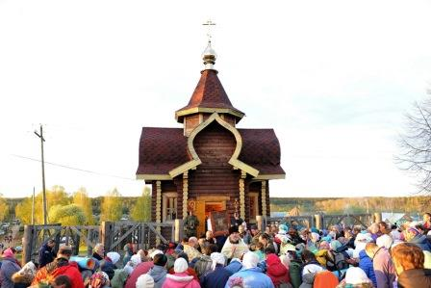
Фото 14.Дом Смердова А.И.
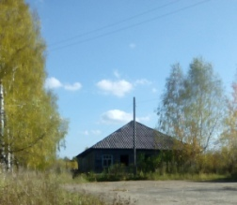

Приложение 6(стр.10,11)
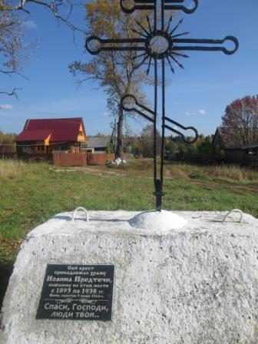
Фото 15.Найденный крест на усадьбе Бакина Владимира

Приложение 7(стр.7)
Фото 16 -24.Передовики производства
Козловских А.Г. Сырчин А.Я. Козловских Л.Н.
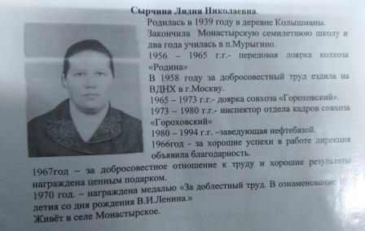
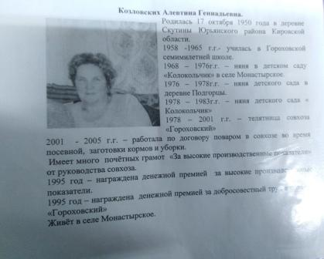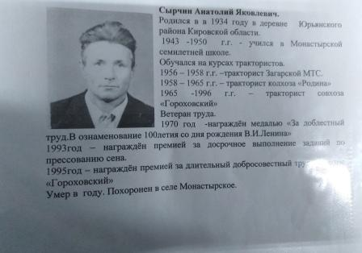
Колышницын Г.Н. Метелева А.Ф.
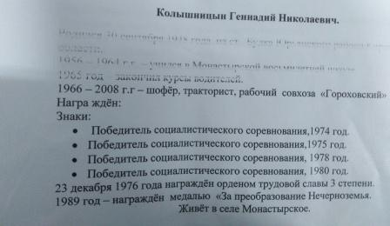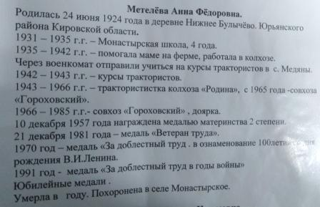
Шишкина Г.М. Казаков И.Г. Елсукова Т.К.
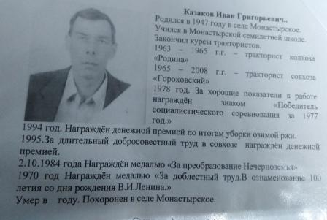
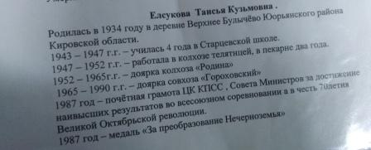
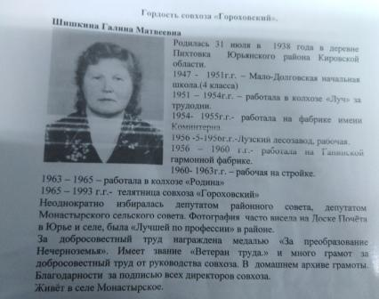

Фото 25 - 31.Руководители совхоза «Гороховский»
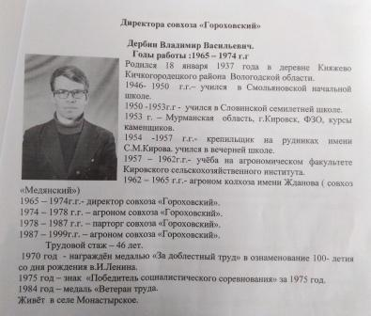
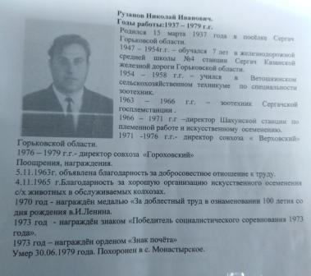
Дербин В.В.(директор 1965-1974гг.) Рузанов Н.И. (директор 1976-1979гг.)

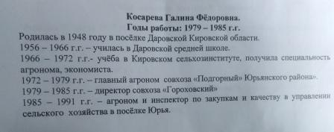
Косарева Г.Ф.(директор 1979-1985гг.) Шамов А.А.(директор 1985-1991гг.)
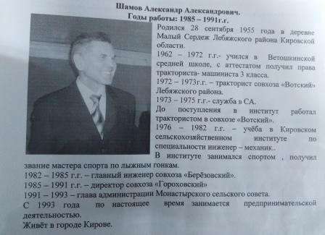

Толстой В.А. (председатель 1992-1996гг.), Половников А.М. Руснак И.С.
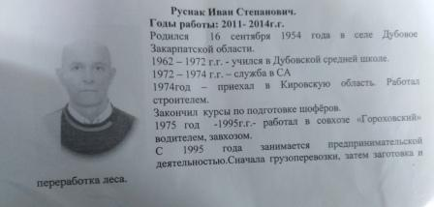
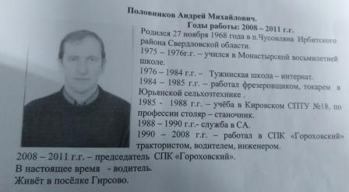
Мартемьянов А.Ю.(1996-2008гг.) (председатель 2008-2011гг.) (председатель 2011-2014)
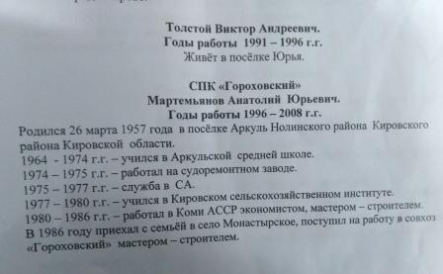

IV.Таблицы
Приложение 8(стр.7)
№ | Вопросы | Знает, да | Не знает, нет
1 | Где находится село Монастырское? | 15 (Юрьянский район, по трассе на Киров) | 9
2 | Были ли Вы в селе Монастырское? | 10 | 14
3 | Живут ли у Вас там родственники? | 7 | 17
4 | Знаете ли Вы хотя бы одно интересное место в селе? | 9 (часовня, Дом культуры, школа) | 15
5 | Интересно ли Вам узнать историю села Монастырское? | 12 | 12
Таблица 1.Итоги анкетирования
В опросе приняло участие 24 респондента (одноклассники)

Приложение 9(стр.9)
Таблица 2.Численность населения села Монастырское по годам
№ | Год | Количество жителей
1 | 2000 | 582
2 | 2001 | 473
3 | 2002 | 446
4 | 2003 | 456
5 | 2004 | 454
6 | 2005 | 455
7 | 2006 | 450
8 | 2007 | 443
9 | 2008 | 438
10 | 2009 | 442
11 | 2010 | 442
12 | 2011 | 403
13 | 2012 | 412

Приложение 10(стр.9)
Таблица 3. Рождаемость и смертность в селе Монастырское за период 2000-2012 год:
№ | Год | Количество родивших | Количество умерших | Прирост населения
1 | 2000 | 4 | 4 | 0
2 | 2001 | 2 | - | 2
3 | 2002 | - | 14 | -14
4 | 2003 | 7 | 5 | 2
5 | 2004 | 6 | 8 | -2
6 | 2005 | 1 | 10 | -9
7 | 2006 | 6 | 7 | -1
8 | 2007 | 8 | 12 | -4
10 | 2008 | 5 | 8 | -3
11 | 2009 | 3 | 7 | -4
12 | 2010 | 2 | 11 | -9
13 | 2011 | 5 | 12 | -7
14 | 2012 | 6 | 8 | -2

Приложение 11(стр.9)

Таблица 4.Трудоспособное население села Монастырское
№ | Годы | Дети (0-18 лет) | Трудоспособные (18-55,60) | Пенсионеры (55,60…)
1 | 2008 | 84 | 312 | 44
2 | 2009 | 77 | 303 | 86
3 | 2010 | 74 | 303 | 85
4 | 2011 | 72 | 298 | 82
5 | 2012 | 69 | 297 | 79

Приложение 12(стр.7)
Таблица 5.Производственные показатели деятельности колхоза «Родина», колхоза «Память Ильича» и совхоза «Гороховский» (сравнительная характеристика)

Показатели | Кол-во трудо-способных, населенных пунктов | Производствен-  ные помещения | Кол-во голов скота | Посевные площади | Урожай  ность  с 1га | Наличие техники
К-з «Родина»  на 01.01.1953 | 67, 24 населенных пункта | 6 конюшен,  3коровника,  2 телятника,  2 свинарника,  2 овцефермы,  8 зернохра  нилищ,  1картофелехранилище | 68КРС,  10 свиней,  101 овец,69 лошадей,360 кур | 564,95га(рожь, овес, пшеница)  17га(лен) | 2,46ц | нет информации
К-з «Память Ленина» на 01.01.1962 | 189, 16 населенных пунктов | 10скотных дворов,  3 свинарника,  2 птичника,  22 конюшни,  5 овчарен | 804 КРС,  51 свиней,205 овец, 560 кур, 195 лошадей | 10564 га с/х угодий (5397га пашни), | 5ц с 1га -зерновые,  83ц с 1га картофеля,  удой-1450л | 20 тракторов, 8 автомашин, 13 комбайнов, 39 с/х машин)сеялки, плуги)
С-з «Гороховский» на 01.01.1965 | 220,  12 населенных пунктов | 9коровников,  6телятников,  3 свинарника,  1 овчарня,  1 птичник,  13 конюшен,  1картофелехранилище,  1 ремонтная мастерская,  2 мельницы | 1200 КРС, 200овец, 100свиней | 17311 га с/х угодий (5395 пашни) | урожайность зерновых -7, 8 ц, надой –  1560л | 20 тракторов, 8 автомашин, 40 с/х машин

Приложение13(стр.7)
Таблица 6. «Сравнительная характеристика колхозов и совхозов»
Показатели | Колхоз | Совхоз
Вид собственности | Коллективная | Государственная
Оплата за труд | трудодни (до 1966 года) | В денежном выражении
Принимались решения | На общем собрании членов колхоза | На государственном уровне
Способ хозяйствования | Плановое ведение хозяйства | Плановое ведение хозяйства

V. Архивные материалы

Приложение 14(стр.11)

Описание дома А.И. Смёрдова

На территории села Монастырское расположен дом А.И. Смёрдова.
Русское жилище- это не отдельный дом, а ограждённый двор, в котором сооружалось несколько строений, как жилых, так и хозяйственных.
Фундаменты в то время под деревянные здания не ставили. Крыша выполнена на стропилах. Стропила- брусья, подставляемые под углом на стены строения и служащие основной крыши. Угол наклона крыши определился выбранным материалом- тесом, верхняя кромка стены дома называется мауэрлатом (назначение, размеры, расчет). Нижняя часть кровли опирается на короткие балки- кобылки, которые служат как бы продолжением стропильных ног. При строительстве крыши использованы стропила с затяжками, уклон кровли- 35 градусов. Затяжка- горизонтальный элемент, соединяющий обе стропильные ноги и делающий конструкцию более жёсткой. Для строительства дома Смёрдов А.И. место выбрал удачное, на склоне холма. В результате –высота подполья — 1,5 метра, что позволяет свободно там передвигаться, а так же на зимнее хранение располагать многочисленные улья пчёл. Ни грунтовые, ни паводковые воды дому не угрожают. Внутренняя планировка исследуемого дома представляет собой комплекс построек. Жилое помещение носит наименование избы. Раньше был погреб, но сейчас нет, но при строении дома он был с тыльной стороны дома. Сейчас погреб успешно заменяет холодильник. Баня находится на расстоянии 27 метров от дома. Первая баня топилась «по-чёрному». В настоящее время на этом же месте выстроена баня «по белому»: с трубой и печью.
Описание жилища
1. Адрес: с. Монастырское, улица Тополиная -10
2. Дом строил Смёрдов А. И. В начале 20 века
3. Нынешние жильцы: Смёрдова Зоя Васильевна, учительница – пенсионерка
4. Тип дома: рубленный пятистенок с холодной горницей. Клеть с избой соединяются сенями. Хозпостройки и жилая часть дома под одной крышей.
5. Фундамент: большие камни
6. Крыша: трёхскатная, на стропилах, крытая тесом, конёк- охлупень(бревно с жёлобом, венчающее крышу), сливы- курицы (элементы крыши русского дома, построенного без гвоздей, на курицы укладывался водотечник — выдолбленное в виде желоба бревно для отвода воды с крыши.).
7. Окна: косящатые- красные (проём, у которого брусовая обвязка в углах соединена наискось).
8. Крыльцо: на ставнях с нарезными наличниками
9. Способ рубки дома: в обло (сруб выводят за границы угла дома на 20 — 30 сантиметров)
10.Подвала нет, есть подполье высотой 1,2 метра

Приложение 15(стр.7)
История совхоза «Гороховский»[15] (Районный архив, ф.111,д.12,лл.10-21 , ф.111,д.33,л.48-49, ф.111,д.35,л.10-15)

В 1929 году в д.Косые (территория современного села Монастырское) была организована первая коммуна, которая не просуществовала и года. На базе коммуны в 1930 году (период массовой коллективизации) был создан колхоз «Родина». Первым председателем колхоза был Смёрдов Егор Михайлович. В 50-е годы колхоз «Родина»объединил мелкие колхозы, его председателем стал Макаров Н.Л.. На 1 января 1953 года в колхозе было 70 дворов, в них проживало 199 жителей, в том числе 67 трудоспособных. Производственную деятельность осуществляли три бригады, в них работало 40 колхозников, в животноводстве -25 человек. В колхозе было 68 голов КРС, в т.ч. коров -35 голов; свиней – 10, овец -101, лошадей -69, кур 360. Производственно-хозяйственные объекты: 6 конюшен, 3 коровника,2 телятника, 2 свинарника, 2 овчарни, 8 зернохранилищ, 1 картофелехранилище. Из зерновых культур сеяли рожь, пшеницу, овес. Всего в 1953году сев составлял 564,95га. Из технических культур сеяли лен (17га). В 1953 году в колхозе урожайность зерновых составила 2,46ц с 1га. В феврале 1956года колхоз «Родина» объединился с колхозом «Бронь» в колхоз «Родина», председателем избрали Чувашова Павла Ивановича.
19 июля 1960года состоялось собрание уполномоченных колхозов «Родина» Монастырского сельсовета и «Память Ленина» Мало-Долговского сельсовета. Собрание решило объединиться в один колхоз и дать новому колхозу название «Память Ленина» с центром село Монастырское. Председателем колхоза был избран Россохин Николай Яковлевич. На 1 января 1962года колхоз «Память Ленина» имел площадь сельхозугодий 10564га, в том числе пашни -5397га. Техники: 20 тракторов, 8 автомашин, 13 зерноуборочных комбайнов, 39 сельхозмашин( тракторные сеялки, косилки, плуги, культиваторы).Хозпостроек: 10 скотных дворов, 3 свинарника, 2 птичника, 22 конюшни, 5 овчарен. Поголовье КРС -804головы, в том числе коров -414, свиней-51,овец-205, кур -560, лошадей -135. Урожайность в 1961 году составила зерновых -5у с 1 га, урожайность картофеля -83ц с 1 га, удой на 1 корову -1450л, средняя яйценоскость -80шт.
В феврале 1960 года был построен колхозный клуб на центральной усадьбе.
В 1963году колхоз «Память Ленина» переименован в колхоз «Родина».
В соответствии с Постановлением Совета Министров РСФСР от 04.08.65 и решением Юрьянского райисполкома от 12.08.65 №267 на базе колхоза «Родина» образован совхоз «Гороховский» с центром в селе Горохово. Вновь образованному хозяйству были переданы: земля общей площадью 17311га, в том числе сельхозугодий -10564га, из них пашни -5395га; населенных пунктов -32, в них хозяйств – 243, населения -788человек, из них трудоспособных -220, основных и оборотных средств на сумму -962733, 35рублей. Основные средства составляли 9 коровников, 6 телятников, 3 свинарника, 1 овчарня, 1 птичник, 13 конных дворов, 6 крытых токов, 1 картофельная яма, 1 ремонтная мастерская, 2 мельницы, 1 здание конторы, 1 клуб. Совхоз получил техники: 20 тракторов, 14 комбайнов, 5 автомашин, различные сельхозмашины (тракторные сенокосилки, плуги, культиваторы, сеялки, конные сенокосилки, грабли). В совхозе имелось 1200 КРС, в том числе коров -450годов, около 200овец, 100 свиней. Дойное стадо размещалось в 12 деревнях. Доение, уборка навоза и раздача кормов производились ручным способом.
Первым директором был назначен Дербин Владимир Васильевич. Направление деятельности совхоза выращивание кормовых культур, мясо- молочное. Хозяйство в те времена занимало большую площадь, на территории совхоза было 30 деревень и два села: Монастырское и Горохово, расположенное в 20км от центра совхоза (села Монастырское). Хозяйство имело около 7000 га сельхозугодий, в том числе 6000га пашни. Крупного рогатого скота было 1200 голов, около 200 голов овец, 100голов свиней. Дойное стадо располагалось в 12 населенных пунктах. Главная проблема в то время – отсутствие дорог. Весной и осенью связь с отделениями была по рации. Все делали вручную, поэтому первой задачей была механизация ручного труда. Вторая задача – необходима база для подработки и сушки зерна, так как весь семенной фонд завозился из государственных запасов. Третьей задачей была постройка мастерских, так как всю технику отправляли на ремонт в село Загарье, где механики и механизаторы жили целые зимы. Начало работы совпало с состоявшимся Пленумом ЦК КПСС по сельскому хозяйству, после которого в сельское хозяйство были направлены большие средства.
В 1967 году центр совхоза «Гороховский» переведен в село Монастырское, так как в 3км от села проходит автотрасса республиканского значения Киров –Сыктывкар, в 4км проходит Северная ветка Горьковской железной дороги, что положительно сказывается на развитие экономики хозяйства.
В 1966 году начались работы по мелиорации земель. Стали строиться дома для специалистов. строительство шло не только в центре, но и в отделениях: д. Степанки, д. Комарово, д. Долгое, д. Маракулевщина. в совхозе в 1972 построили свою мастерскую и небольшую стоянку для машин, в 1979 году соорудили зерноток со складом и сушилкой. каждый год поступала новая техника и оборудование для ферм. были построены новые животноводческие помещения с механизированной дойкой и удалением навоза. Реорганизацию колхоза в совхоз рабочие приняли с радостью, так как стали вовремя получать зарплату, изменился их статус, те, кто имел соответствующий возраст, были выведены на пенсию.
Совхоз «Гороховский» был одним из лучших в районе. Слава совхоза: заслужанные механизаторы Анна Фёдоровна Метелёва, Анатолий Яковлевич Сырчин, Иван Григорьевич Казаков и другие. Передовые работники ферм Вера Григорьевна Шуракова , Екатерина Ивановна Пономарёва, Лидия Ивановна Кропанева, Александра Михайловна Макарова, коллектив Шибановский МТФ занимал призовые места в районном соревновании по прадаже государству продуктов животноводства: мясо, молоко, шерсти.
26 ноября 1985 года хозяйство досрочно выполнило годовой план продажи мяса государству. В совхозе «Гороховский» улучшена работа по воспроизводству стада, возросли привесы скота. телятница Г.М. Шишкина и Г.М. Караваева доводили среднесуточные привесы скота до 1300 граммов.
По итогам 1985 года в передовиках по надою молока стала Шибановская ферма. Т.К. Елсукова, М.М.Харюшина,Л.П.Костыкина добивались высоких надоев от своих коров. Механизированные кормовые звенья, возглавляемые Г.Н.Колышницыным и В.В.Крошихиным успешно выполняли планы по заготовке кормов. Прижилась в звеньях подрядная организация труда.
За успехи в труде в 1986году мадалью «За преобразование Нечерноземья» награждены:
Шишкина Галина Матвеевна, Крошихин Виталий Васильевич, лсукова Таисья Кузьмовна, Колышницын Геннадий Николаевич, Казаков Иван Григорьевич.
По итогам работы за 1988 год совхоз «Гороховский» признан победителем по продаже мяса и молока государству, план продажи молока выполнен на 128%, мяса-113%. Товарность молока составила 90 %. Получено по 103 телёнка на 100 коров.
Совхоз выполнил плановые задания по продаже государству шерсти, зерна, картофеля. По итогам хозяйственной деятельности получено 868 тысяч рублей прибыли. За производственные успехи «Гороховский» награждён переходящим Красным знаменем райкома КПСС. Т.К. Елсукова (Шибановская ферма) надоила от каждой коровы по 2449 кг молока. В 1989 году в селе построены 16 новых монолитных домов. Наряду с подрядом получил постоянную прописку и хозяйственный способ строительства. Возведены два двухквартирных дома в д. Б-Долгое. Для собственных нужд ежегодно заготовляется до двух тысяч кубометров деловой древесины. Она используется для изготовления различных пиломатериалов. Также проведён водопровод в заречную часть села и проложен асфальт на центральной улице от конторы до школы. Строительный кооператив возвёл зерносушилку, наёмная бригада построила картофелехранилище.
По итогам 1989 года в совхозе в лидерах доярка Харюшина Мария Егоровна. За год она получила 56т молока, средний надой -2604кг от коровы. Бригада телятниц откорма крупного рогатого скота: Козловских А.Г.,Титова В.П.,Шафигуллина А.Ф. среднесуточный привес на одну голову 560г.
Урожайность зерновых -18центнеров с 1 га пашни (звено Колышницына Г.Н.).
В 1991 году совхоз «Гороховский» получил 533 тыс. рублей прибыли. Производство молока, мяса, зерна, картофеля было рентабельным. За счёт своих доходов хозяйство строило жильё, дороги, покупало технику, вовремя платило заработную плату.
В 1992году в совхозе «Гороховский» постоянных рабочих 225 человек, специалистов-21, автомашин -20, тракторов -64, коров -420голов, молодняка крупного рогатого скота -815, овец -590, свиней -70голов.
№ | Показатели работы | 1989год | 1990год | 1991год
1 | Производство молока (ц) | 9704 | 10726 | 11680
2 | Продажа молока (ц) | 9307 | 10649 | 11245
3 | Производство мяса (ц) | 1301 | 1560 | 1670
4 | Настриг шерсти (ц) |  | 23 | 14
5 | Продажа шести в чистом волокне (ц) |  | 11,2 | 7
6 | Производство зерна (ц) | 26504 | 23528 | 29621
7 | Урожайность (ц с 1га) | 16 | 14,8 | 16,1
8 | Производство картофеля (ц) | 2305 | 3730 | 5735
9 | Урожайность картофеля (ц) | 70 | 81 | 106,2
10 | Заготовка сена (ц) | 9502 | 16736 | 14426
11 | Заготовлено силоса (ц) | 46300 | 57480 | 41810
12 | Удой на 1 фуражную корову | 2450 | 2610 | 2794
13 | Заготовлено кормов на 1 голову скота (ц) | 18 | 23 | 23

Хозяйство уделяло большое внимание выращиванию озимой ржи, выращивали клевер на семена.
В соответствии с постановлением Правительства РФ от 29.12.91 №86 "О порядке реорганизации колхозов и совхозов" и от 04.09.92 №708 "О порядке приватизации и реорганизации предприятий агропромышленного комплекса" на основании решения общего собрания работников совхоза и решения районной комиссии по приватизации земли и реорганизации колхозов и совхозов постановлением администрации района от 22.12.92 №315 совхоз "Гороховский" перерегистрирован с коллективно-долевой собственности на земельные и имущественные паи. В соответствии с Земельным кодексом РСФСР хозяйство признается собственником земли. Земельные участки передаются в коллективную собственность без определения для каждого члена хозяйства конкретной
земельной доли или в коллективно-долевую собственность с определением конкретной доли в количественном выражении каждого члена хозяйства.
За годы реформ ситуация изменилась к худшему. Аграрная политика отделила крестьян от государства. Машинно-тракторный парк не обновляется. Из-за невысокой заработной платы молодежь не желала работать в совхозе. Снизилась производительность труда. Ликвидировано овцеводство. Упала исполнительская дисциплина.
В апреле 1996года на общем собрании рабочих совхоза Гороховский» было принято решение о реорганизации совхоза в сельскохозяйственный кооператив. В СПК «Гороховский» вошло 67 человек. Председателем избран Мартемьянов А.Ю.
Распоряжением администрации Юрьянского района «232 от 16 апреля 1996года зарегистрирован сельскохозяйственный кооператив –СПК «Гороховский», который является преемником совхоза «Гороховский». Основным видом деятельности кооператива является разведение молочного крупного рогатого скота. Виды деятельности: производство, переработка, сбыт сельскохозяйственной и иной продукции, торговля, бытовое обслуживание, оказание других услуг.
В марте 1998 года состоялось отчётно-выборное собрание СПК «Гороховский», на котором были подведены итоги хозяйственной деятельности, определены дальнейшие пути развития. Председатель правления А.Ю. Мартемьянов в отчетном докладе сказал, что создание кооператива предотвратило самораспад хозяйства, положение стабилизировалось. Улучшилась кормовая база. Надой на 1 корову возрос на 236кг. Однако в целом экономика кооператива находится в глубоком кризисе. В 1997году от реализации сельскохозяйственной продукции СПК получил 943тыс.руб.убытков. Небольшую прибыль получили только от собственного магазина и лесопереработки.
В 1998году озимая рожь посеяна на 400га, но земли возделываются в радиусе 6-7км от села, на дальние поля гнать технику невыгодно.
В 2001 году СПК «Гороховский» занял второе место на весеннем севе. В 2002 году СПК успешно занимался кормопроизводством. В 2003 году в хозяйстве-560 голов КРС, из них 180 коров. СПК занимает 4 место по производству молока. Молоко сдают на Слободской молокозавод, который своевременно рассчитывается за сданную продукцию.
Год | Число КРС | Число коров | Надой (валовый) | Надой на 1 корову
2010 | 170 | 80 | 219,8т | 2680кг
2011 | 163 | 85 | 236,9т | 2832кг
2012 | 179 | 95 | 291,4т | 3276кг
2013 | 190 | 95 | 290т | 3200кг
В 2013году в СПК «Гороховский» -18 рабочих, из них в животноводстве -9человек, механизаторов -3 человека.
29.11.2013года на собрании СПК «Гороховский» членами кооператива принято решение о добровольной ликвидации кооператива (28.04.2014года ликвидирован).
Сегодня производная сфера плохо развита, работают только две пилорамы: «ИП Руснак» и «ИП Ворожцов»; рыбный цех «ИП Зорина»; из социальной сферы в селе имеются: детский сад, библиотека, два магазина, отделение связи, медпункт.

Приложение 16 (стр.11)
История Великорецкого крестного хода
(http://velikoretsky-hod.ru/istoriya-krestnogo-hoda.html)
«Церковное предание бережно хранит память о явлении этого чудотворного образа. Начало древнейшей традиции крестного хода связано с обретением его на берегу реки Великой жителем деревни Крутицы Семеном Агалаковым. Однажды, как повествует сказание о явлении иконы, «некоторый благоговейный муж, проходя по домашней потребности близ Великой реки увидел в лесу, в стороне от своего пути свет как бы от множества горящих свечей, остановился в испуге, но от страха не решился подойти к таинственному месту и пошел дальше по своему делу. Когда же возвращался домой, снова на том же месте увидел сияние светозарных лучей, почувствовал непреодолимое желание подойти к тому месту и осенив себя крестным знамением, пробрался через лесную чащу и увидел там у небольшого источника образ святителя Николая, свет же скрылся. Слава о чудесах Великорецкой иконы вскоре достигла и столицы Вятского края – града Хлынова. Спустя некоторое время по соборному решению хлыновское духовенство и градоначальники обратились к жителям Великорецких деревень с просьбой перенести чудотворную икону в Хлынов ради ее безопасности и «многонародного собрания». Забирая икону, жители Хлынова дали обет ежегодно возвращать икону святителя Николая на берега реки Великой к месту его славного явления. Так была заложена одна из самых древних и величественных традиций Вятской земли – Великорецкий крестный ход. Чудотворный образ был принесен в Хлынов и торжественно внесен в главный храм города во имя святого Прокопия Устюжского. Вскоре в честь святой иконы был сооружен деревянный Никольский собор, ставший на долгие годы главным городскими собором. Именно в этот храм со слезами и молитвой к святителю Николаю приходил великий подвижник, молитвенник и печальник земли Вятской преподобный Трифон Вятский – отец вятского монашества.
По приказу царя Ивана Грозного и благословению патриарха Макария, в 1555 году, Великорецкая икона совершила свое первое путешествие в Москву.
Как встреча великорецкой иконы, так и ее возвращение сопровождалось торжественным крестным ходом с участием царя и митрополита при огромном стечении народа. Маршрут возвращения иконы проходил через Вологду.
В Хлынов Всероссийская святыня возвратилась в 1557 году, богато одаренная государем. По возвращении образ продолжал творить множество чудес в вятском соборе.
С этого времени на Руси распространяется почитание Великорецкого чудотворного образа. «От образа же наипаче чудотворения с верою просящим преизобилуют, и много образов с него пишущее мерою и подобием, и ото всех чудотворения быша многим верным».
Длительные пешеходные переходы в древности, особенно в Вятском крае, населенном
языческими племенами, были не безопасны. Следует вспомнить, что Великорецкую икону перенесли в Хлынов собственно из-за частых набегов таких племен. На большое расстояние люди преимущественно передвигались по рекам. Изначально и Великорецкий крестный ход совершался по рекам Вятке и Великой. Это обстоятельство в 1778 году побудило Вятского епископа Лаврентия (Барановича) к изданию указа об учреждении сухопутного пути крестного хода. С этого времени маршрут больше не менялся. И сейчас паломники направляются к месту явления чудотворного образа этим путем. Из Вятки паломники шли пешком, заходя по пути в села и деревни, и в них совершая молебны. На пути крестного хода встали древние вятские села: Макарье, Бобино, Загарье, Монастырское, Горохово, Медяны, Филейское. Прохождение крестного хода через то или иное село было целым событием в жизни жителей села и окрестных деревень. Паломников встречали как трудников, несущих на себе подвиг молитвенного делания. Такое настроение создавало особую благоговейность перед участниками крестного хода».
В общей сложности паломники проходят от 150 до 180 км по плохим полевым дорогам. В 2018 году дороги фактически не было из-за долгих дождей так, что людям пришлось идти по грязи и бездорожью, что сделало сложным и без того непростой путь.
Участвует обычно около 50 000 человек, а в 2018 году их было почти 80 000, несмотря на сложный маршрут и трудности в дороге. Движение традиционно сопровождается сотрудниками служб безопасности и порядка, также работают и врачи-добровольцы.

Источник: http://molitva-info.ru/duhovnaya-zhizn/velikoretskij-krestnyj-hod.html

Приложение 17 (стр.10)

Фото 36.Паспорт памятника землякам, погибшим в годы Великой Отечественной войны 1941-1945гг.
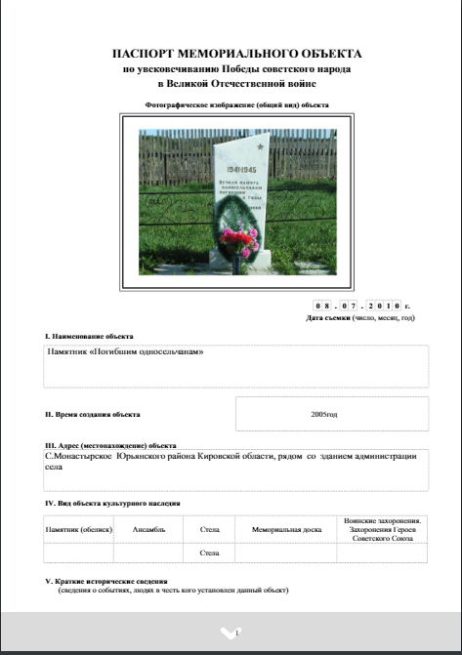
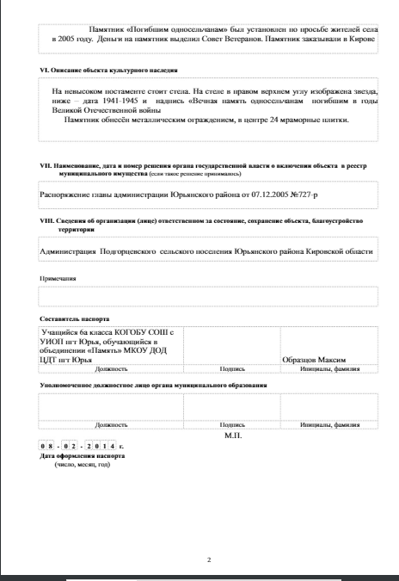

Приложение 18(стр.)

Реорганизация совхозов в колхозы
Андреева Г. П. Аграрные преобразования начала 50-х гг. XX в.: просчеты и ошибки (на примере сельских территорий Южного Урала) [Текст] // Исторические исследования: материалы Междунар. науч. конф. (г. Уфа, июнь 2012 г.). — Уфа: Лето, 2012. — С. 25-28. — URL https://moluch.ru/conf/hist/archive/54/2494/ (дата обращения: 06.02.2019).
Колхо́з (акроним от коллективное хозяйство) — предприятие, созданное для коллективного ведения сельского хозяйства.
Первоначально слово «колхоз» было общим названием для трёх типов хозяйств: товариществ по совместной обработке земли (ТпСОЗ или ТОЗ), сельскохозяйственных артелей, сельскохозяйственных коммун. К 1938 году в Союзе ССР осталась только одна форма коллективного производства на селе — сельскохозяйственные артели, которые в дальнейшем и стали называть колхозами.
В колхозе по Уставу всё управление и все решения принимаются на общем собрании членов колхоза. В том числе и реализация продукции. В совхозах это осуществляется на государственном уровне. И поэтому совхозы были под полным государственным управлением, в том числе и по поставке продукции по государственным ценам. Им доводился план и они его вынуждены были выполнять. Взамен государство компенсировало убыточность совхозов.
Сельскохозяйственные артели являлись производственными кооперативами, при вступлении в которые участники безоплатно передавали в коллективную собственность юридического лица (обобществляли) свои средства производства (скот, сельхозтехника, инвентарь, семена, постройки и т. д.). Земельные участки выбывали из единоличного пользования, объединялись и передавались колхозам в бессрочное безвозмездное пользование, оставаясь в государственной собственности. В личной собственности семьи оставался жилой дом с небольшим (в среднем 0,5 га) приусадебным участком, могла оставаться одна корова, до десятка мелких животных и птица. Хотя каждый член артели являлся её совладельцем, результат деятельности делился в зависимости от трудового вклада без учёта корпоративных прав (имущественной доли, пая). Выполненная работа зачастую оценивалась не в деньгах, а в затратах рабочего времени — трудоднях, которые суммировались и формировали долю, которая причиталась работнику при распределении продукции и доходов по завершению сельскохозяйственного производственного цикла. К 1966 году учёт в трудоднях и выплаты натурой были повсеместно заменены на денежные формы.
Колхозы просуществовали до 1992 года и были реорганизованы по результатам приватизации в другие формы собственност
В начале 50-х годов экономическая ситуация в колхозах продолжала оставаться тяжелой. Причинами острого кризиса в аграрном секторе экономики были не только последствия Великой Отечественной войны, засуха 1946 г. и голод в ряде районов. В конце 40-х – начале 50-х годов наметился глубокий кризис всей колхозно-совхозной системы. Он был генетически связан с общим кризисом сталинской модели социализма в послевоенное время. Хотя в целом за 1947-1952 гг. было принято более 40 важных постановлений по сельскому хозяйству, но все они не меняли экономических отношений в стране [1, с.118]. Сложившиеся еще в 30-е годы неравноправные экономические взаимоотношения между государством и колхозами, социальное и правовое ущемление крестьян дополнились более сильным административным и налоговым прессом, особенно начиная с 1948 года .
Колхозная деревня опять стала основным источником поступления средств и трудовых ресурсов для восстанавливающейся промышленности, темпы развития которой значительно превышали темпов развития сельского хозяйства. Если к концу четвертой пятилетки в результате героических усилий колхозного крестьянства, работников совхозов и МТС сельскохозяйственное производство страны достигло лишь довоенного уровня, в то же время валовая продукция промышленности превзошла тот же уровень на 73% [3, с.55]. Медленное развитие аграрного сектора отрицательно влияло на темпы экономического развития страны и уровень народного благосостояния.
Осознавая создавшуюся ситуацию в аграрной сфере XIX съезд ВКП(б) в директивах по новому пятилетнему плану развития народного хозяйства СССР на 1951-1955 гг. наметил меры по укреплению аграрного сектора. Предусматривалось увеличить государственные капитальные вложения в сельское хозяйство по сравнению с четвертой пятилеткой более чем в 2 раза, значительно поднять его техническую оснащенность и на этой основе добиться роста качественных показателей и объема сельскохозяйственного производства [4, с.55]. Однако аграрная политика советского руководства отличалась непоследовательностью и волюнтаризмом. Намечаемые рубежи развития сельского хозяйства объективно не могли сочетаться с научными, реальными средствами, методами их достижения [5, с.281]. Поэтому за первые годы пятой пятилетки ощутимых сдвигов в аграрной сфере страны, в том числе и на Урале не произошло [6, с. 277]. В то же время село превратилось в полигон для всякого рода реорганизаций и преобразований. Среди таких мероприятий пятидесятых годов прошлого века особое место занимает кампания по укрупнению колхозов, начавшаяся в 1950 году. Некоторые исследователи ее считают «магистральным направлением аграрной политики этого периода», так как советское руководство видело в ней «один из путей повышения эффективности сельскохозяйственного производства» [7, с. 206]. Процесс объединения мелких хозяйств в более крупные достиг столь значительного уровня, что фактически перерос рамки просто организационных форм укрупнения колхозов и оказал заметное влияние на перестройку всей сельской поселенческой сети страны. Так по СССР было укрупнено 79,3% сельхозартелей, а по Уралу – 60% [8, с. 58]. Отставание Уральского региона от показателей по стране можно объяснить как природно-географическими особенностями края, так и спецификой его экономического развития. В результате укрупнения число колхозов на Урале сократилось с 13429 в 1946 г. до 6937 в 1950 г.[ 9, с. 204].
Совхоз - это госпредприятие, типа завода или фабрики. А колхоз - вид кооператива. Колхоз - это было якобы типа сообщество свободно собравшихся крестьян, якобы выбирающих начальника из своих.
А совхоз - это государственное предприятие, с назначенным из районного или областного центра начальником, и с нанятыми сотрудниками (доярками и прочими конюхами).
Формой собственности. Совхоз - это государственная собственность, а а колхоз - коллективная. По тому же принципу отличаются кооперативный дом и обычный. В совхозах людям выдавали паспорта (в отличие от колхозов).
Колхозы обязывались вести плановое хозяйство, расширять посевные площади, повышать урожайность и др. Для обслуживания колхозов техникой были созданы машинно-тракторные станции (МТС).
Совхо́з (— сокращение от Советское хозяйство — государственное сельскохозяйственное предприятие в СССР. В отличие от колхозов, являвшихся «добровольно-принудительными» общественными объединениями крестьян, созданными на средства самих крестьян, совхоз полностью финансировался и управлялся государством. Работающие в совхозах были наёмными работниками, получавшими фиксированную заработную плату в денежной форме, в то время как в колхозах до середины 60-х использовались трудодни.
Отличия от колхозов
средства производства (земля, оборудование, скот, семена и т. д.) находились в государственном управлении
работники получали стабильную и регулярную заработную плату.
первоначально, совхозы организовывались на базе поместий, а колхозы - объединением мелких наделов.
Общее было то , что труд был тяжелый и там и тут

До второй половины 60-х годов советские колхозники работали за трудодни, предполагавшие натуроплату (чаще всего, зерном). Это был удобный, но как показала практика, экономически крайне неэффективный способ поднять и развить сельское хозяйство за счет материального благосостояния его тружеников. Руководством СССР в конце концов было принято решение повысить материальную заинтересованность колхозников посредством введения гарантированной денежной оплаты их труда. Но колхозы и совхозы в итоге это не спасло – после распада Советского Союза они как форма коллективного хозяйствования на земле тотчас же развалились.
Колхозы образовывались за счет «объединения» многих мелких частных хозяйств в единое крупное. То есть номинально собственность никто не отменял. Однако фактически люди со своим имуществом стали государственным объектом. Можно сделать вывод, что практически коммунистический строй вернул крепостное право в несколько видоизмененном варианте
Первые совхозы образовывались за счет: Крупных бывших помещичьих хозяйств. Конечно, крепостное право было отменено, однако крупные предприятия – наследие прошлых времен, работали по инерции. За счет бывших кулацких и середняцких хозяйств. Из крупных ферм, которые образовались после раскулачивания.
Смоделируем ситуацию. Представим, что сегодня государство вновь создает обе хозяйственно-правовые формы. Совхоз – госпредприятие, все рабочие – бюджетники с официальной заработной платой. Колхоз – частное объединение нескольких производителей. Чем отличается колхоз от совхоза? Правовой собственностью. Но есть несколько нюансов: Государство само определяет, сколько будет покупать товара. Кроме него, запрещено продавать кому-либо еще. Стоимость также определяет государство, то есть оно может скупать продукцию по цене ниже себестоимости в убыток колхозам. Правительство не обязано платить зарплату колхозникам и заботиться об их благополучии, так как они считаются собственниками. Зададим вопрос: "Кому фактически будет жить легче в таких условиях?" На наш взгляд, работникам совхоза. По крайней мере, они ограничены от произвола государства, так как полностью работают на него. -
Если спросить работника, живущего в то время, о том, чем отличается колхоз от совхоза, то ответ будет однозначным: абсолютно ничем. На первый взгляд с этим трудно не согласиться. И колхозы, и совхозы продавали свои сельскохозяйственные продукты только одному покупателю – государству. Вернее, официально совхоз просто сдавал все продукты ему, а у колхоза они покупались.
Совхоз (советское хозяйство) – это государственное предприятие, все средства производства которого принадлежало ему. Председатель назначался местным райисполкомом. Все рабочие являлись государственными служащими, получали определенную заработную плату по договору и считались работниками бюджетной сферы. Колхоз (коллективное хозяйство) – это частное предприятие, хотя это звучит парадоксально в государстве, в котором отсутствовала частная собственность. Он образовывался как совместное хозяйство многих местных крестьян. Будущие колхозники не хотели, конечно, отдавать свое имущество в общее пользование. О добровольном вхождении не могло идти и речи, кроме тех крестьян, которые ничего не имели. Они, наоборот, с радостью шли в колхозы, так как это было единственным выходом для них на тот момент. Директор колхоза назначался номинально общим собранием, фактически, как и в совхозе, райисполкомом.

